高捷物流
数字平台一期
结算-收付款申请设计
编写人员 | 俞传艳/孔健聪
编写日期 | 2020/11/24
更新日期 | 2020/12/03
文档编号 | 01
版本号 | 1.2

目录
DOC_LINK 第一章 前言 4
DOC_LINK 1.1 编写目的 4
DOC_LINK 1.2 参考文档 4
DOC_LINK 1.3 版本信息 4
DOC_LINK 1.4 阅读对象 4
DOC_LINK 第二章 产品概述 5
DOC_LINK 2.1 产品简述 5
DOC_LINK 2.1.1 产品整体描述 5
DOC_LINK 2.1.2 产品功能菜单 5
DOC_LINK 2.2 专用名词解释 6
DOC_LINK 2.3 产品用户角色描述 6
DOC_LINK 2.4 基本业务流程 7
DOC_LINK 2.4.1 应收结算流程 7
DOC_LINK 2.4.2 应付结算流程 10
DOC_LINK 第三章 结算功能需求-收付款申请管理 12
DOC_LINK 3.1 付款申请列表 12
DOC_LINK 3.1.1 付款申请列表原型界面 12
DOC_LINK 3.1.2 付款申请列表明细查看界面 14
DOC_LINK 3.1.3 付款申请列表批量导出界面 16
DOC_LINK 3.1.4 付款申请删除原型界面 17
DOC_LINK 3.1.5 付款申请提交原型页面 18
DOC_LINK 3.1.6 付款申请审批原型页面 19
DOC_LINK 3.1.6.1 付款申请审批 19
DOC_LINK 3.1.6.2 付款申请审批通过 21
DOC_LINK 3.1.6.3 付款申请审批拒绝 21
DOC_LINK 3.2 待付款申请列表 22
DOC_LINK 3.2.1 待付款申请列表原型界面 22
DOC_LINK 3.2.2 付款申请新增原型界面 25
DOC_LINK 3.2.2.1 付款申请新增原型 25
DOC_LINK 3.2.2.2 付款申请新增保存原型 29
DOC_LINK 3.2.2.3 付款申请新增提交原型 29
DOC_LINK 3.3 付款发票补录 30
DOC_LINK 3.3.1 付款发票补录列表（同3.1.1） 30
DOC_LINK 3.3.2 付款申请发票补录界面 33
DOC_LINK 3.4 付款新增用例说明 34
DOC_LINK 3.5 收款申请列表 36
DOC_LINK 3.5.1 收款申请列表原型界面 36
DOC_LINK 3.5.2 收款申请列表明细查看界面 39
DOC_LINK 3.5.3 收款申请列表批量导出界面 40
DOC_LINK 3.5.4 收款申请删除原型界面 41
DOC_LINK 3.5.5 收款申请提交原型页面 42
DOC_LINK 3.5.6 收款申请审批原型页面 43
DOC_LINK 3.5.6.1 收款申请审批 43
DOC_LINK 3.5.6.2 收款申请审批通过 45
DOC_LINK 3.5.6.3 收款申请审批拒绝 46
DOC_LINK 3.6 待收款申请列表 47
DOC_LINK 3.6.1 待收款申请列表原型界面 47
DOC_LINK 3.6.2 收款申请新增原型界面 50
DOC_LINK 3.6.2.1 收款申请新增原型 50
DOC_LINK 3.6.2.2 收款申请新增保存原型 53
DOC_LINK 3.6.2.3 收款申请新增提交原型 54
DOC_LINK 3.6.3 用例说明 55

第一章 前言

1.1 编写目的
本产品需求说明书的目的主要是清晰、有层次的定义财务原型中各个模块的内容来源和相关逻辑，产品主要解决客户哪些业务需求和问题，并让产品设计和开发人员基于此文档所描述的功能进行更细致的设计和开发工作，同时也能让企业用户直观了解产品的主要功能。

1.2 参考文档
该文档中参考了以下参考文档：
文档名称 | 版本 | 用途
GJ_DDP_财务_01应收结算 | V1.0 | 财务应收结算流程
GJ_DDP_财务_02应付结算 | V1.0 | 财务应付结算流程
GJ_结算管理流程 | V1.0 | 财务应收、应付结算流程明细说明

1.3 版本信息
文档版本 | 修订原因 | 修订日期 | 修订人
V1.0 | 初稿 | 2020/11/27 | 俞传艳、孔健聪
V1.1 | 更新状态，错别字 | 2020/12/02 | 孔健聪
V1.2 | 更新付款申请发票补录 | 2020/12/03 | 俞传艳

1.4 阅读对象
对象 | 对象描述
业务人员 | 提供需求人员，确认原型图的字段和实现效果。
业务架构师 | 将需求分解到对应的能力域中。
前端工程师 | 前端页面的需求实现人员。
后端工程师 | 后端数据的需求实现人员。
UI设计 | 前端页面的设计、交互实现人员。

第二章 产品概述

2.1 产品简述

2.1.1 产品整体描述
此文档主要描述结算中心的应用层财务结算的操作页面和字段展示。
财务作为业务中台之一，其在高捷的业务域包括：订单成本、结算对账、收付款申请、销项票管理、收付款核销。
财务结算模块内容为业务部门和财务部门共同使用。有：订单成本维护、调整单维护、结算成本审批、结算费用查询；应付对账单维护、应付对账单审批、应收对账单维护、应收对账单审批、对账单查询；付款申请维护、付款申请审批、收款申请维护、收款申请审批、收付款申请查询；销项发票申请、手工发票补录、开票申请查询；付款核销、付款核销打回、收款核销、收款核销打回、收付款核销查询。

2.1.2 产品功能菜单
内容 | 一级菜单 | 二级菜单 | 说明
财务结算 | 基本信息管理 | 即期汇率维护 | 维护业务的即期汇率，当月的汇率全部从该地方获取，包括：即期汇率列表、搜索条件和新增即期汇率
 |  | 成本项目维护 | 维护业务的成本项目，包括：成本项目列表、搜索条件和新增即期汇率
 |  | 开票单位维护 | 维护客户的开票信息，包括：客户开票单位列表、搜索条件、新增、调整、启用、停用。
 |  | 银行账号管理 | 维护高捷的银行账户，包括：银行账户列表、搜索条件、新增、调整、启用、停用。
 |  | 授信额度审批 | 审批提交的授信额度
 |  | 合作方档案审批 | 审批新增
 | 结算成本管理 | 订单成本
 |  | 调整单
 | 结算对账管理 | 应付对账单
 |  | 应收对账单
 | 收付款申请管理 | 付款申请
 |  | 付款发票补录
 |  | 收款申请
 | 销项发票管理 | 开票申请
 |  | 手工发票补录
 |  | 销项票
 | 实际收付款核销 | 付款核销
 |  | 收款核销

2.2 专用名词解释
专用名词 | 名词解释
对账单
调整单
付款申请批次
收款申请批次
长短款
查看
禁用
查询
导出

2.3 产品用户角色描述
用户角色 | 描述
客服 | 在系统上录入或调整结算费用，结算费用提交审批；  创建调整单，调整单提交审批；  创建应收应付对账单、应收应付对账单确认；  创建付款申请，付款申请提交审批；  补录付款发票。
客服主管 | 在系统上审批结算费用；  审批调整单；  审批付款申请。
财务会计 | 审批结算费用；  审批调整单；  审批调付款申请；  创建收款申请；  确认收款申请；  创建销项票申请；  手工补录销项票；  审核合作方新增档案；  审核客户授信额度。
财务出纳 | 创建、修改、提交付款核销；  创建、修改、提交收款核销。
信息部 | 打回付款核销记录；  打回收款核销记录。

2.4 基本业务流程

2.4.1 应收结算流程
（1）流程图

（2）流程说明
步骤 | 步骤描述 | 角色 | 流程描述 | 下一步骤 | 关键控制点
1 | 录入结算费用 | 业务员 | 业务服务完成或异常结束后，系统自动生成或业务员手工录入对应订单的应收费用 | 2 | 是
2 | 提交审批 | 业务员 | 应收应付费用都维护完成后，提交业务主管审批 | 3
3 | 审核结算费用 | 业务主管 | 业务主管审批结算费用(可整单审批，也可按行审批)。 | 4
4 | 审核是否通过 | 业务主管 | 费用审批通过则进行步骤5操作；费用审批拒绝则进行步骤7操作 | 5/7
5-1 | 单票账单打印 | 业务员 | 业务主管审批通过的结算费用，可打印出单票账单 | -
5-2 | 审核结算费用 | 财务 | 财务审批结算费用(可整单审批，也可按行审批) | 6
6 | 审核是否通过 | 财务 | 费用审批通过则进行步骤8操作；费用审批拒绝则进行步骤7操作 | 7/8
7 | 修改还是作废结算费用明细 | 业务员 | 业务员确认修改还是作废结算明细,作废则进行步骤9操作；修改则进行步骤10操作 | 9/10
8 | 自动生成结算明细 | 系统 | 财务对结算费用明细审批通过后，系统自动生成已最终确认的结算明细，并将结算明细同步金碟系统，应收结算明细生成应收单 | 11 | 是
9 | 作废该结算明细 | 业务员 | 业务员对审批拒绝的结算明细进行作废删除 | -
10 | 修改重新提交结算明细 | 业务员 | 业务员对结算明细修改，进行重新提交 | 2
11 | 生成对账单 | 业务员/财务 | 业务员或财务，按照订单号、客户、结算单位、毛件体、目的地、费用项目、订单创建人、订单创建日期、费用录入人、费用录入日期等条件，生成对账单（1个对账单中结算单位必须相同） | 12 | 是
12 | 客户确认对账单 | 业务员/财务 | 对账单给到客户确认 | 13
13 | 对账单/结算是否有误 | 业务员/财务 | 根据客户反馈情况或自身核查情况，确认对账单是否有异常，有异常则删除对账单，进行步骤14操作创建调整单进行调整则；无异常可收款则确认对账单，并进行步骤15操作 | 14/15
14 | 录入调整单 | 业务员/财务 | 根据客户反馈情况或自身核查情况确认有误，基于财务审核通过的结算明细录入调整单，并提交审批。 | 2 | 是
15 | 收款申请创建 | 财务 | 财务基于对账完成后的结算明细且收款水单发起收款申请，并提交财务确认 | 16 | 是
16 | 收款申请确认 | 财务 | 财务对收款申请进行确认 | 17
17 | 收款申请审批是否通过 | 财务 | 审批通过，则进行步骤18操作；审批拒绝则进行则返回步骤15 | 18
18-1 | 销项票登记 | 财务 | 进行销项票登记 | - | 是
18-2 | 出纳收款核销 | 财务 | 出纳线下收款，线上进行收款核销 | 19 | 是
19 | 释放客户额度 | 财务 | 出纳核销完收款后，释放客户的额度

2.4.2 应付结算流程
（1）流程图

（2）流程说明
步骤 | 步骤描述 | 角色 | 流程描述 | 下一步骤 | 关键控制点
1 | 录入结算费用 | 业务员 | 业务服务完成或异常结束后，系统自动生成或业务员手工录入对应订单的应付费用，内部单位的应付费用由应收方维护（应付方可查看) | 2 | 是
2 | 提交审批 | 业务员 | 应收应付费用都维护完成后，提交业务主管审批 | 3
3 | 审核结算费用 | 业务主管 | 业务主管审批结算费用(可整单审批，也可按行审批)。 | 4
4 | 审核是否通过 | 业务主管 | 费用审批通过则进行步骤5操作；费用审批拒绝则进行步骤7操作 | 5/7
5-1 | 单票账单打印 | 业务员 | 业务主管审批通过的结算费用，可打印出单票账单 | -
5-2 | 审核结算费用 | 财务 | 财务审批结算费用(可整单审批，也可按行审批) | 6
6 | 审核是否通过 | 财务 | 费用审批通过则进行步骤8操作；费用审批拒绝则进行步骤7操作 | 7/8
7 | 修改还是作废结算费用明细 | 业务员 | 业务员确认修改还是作废结算明细,作废则进行步骤9操作；修改则进行步骤10操作 | 9/10
8 | 自动生成结算明细 | 系统 | 财务对结算费用明细审批通过后，系统自动生成已最终确认的结算明细，并将结算明细同步金碟系统，应付结算明细生成应付单 | 11 | 是
9 | 作废该结算明细 | 业务员 | 业务员对审批拒绝的结算明细进行作废删除 | -
10 | 修改重新提交结算明细 | 业务员 | 业务员对结算明细修改，进行重新提交 | 2
11 | 生成对账单 | 业务员/财务 | 业务员或财务，按照订单号、客户、结算单位、毛件体、目的地、费用项目、订单创建人、订单创建日期、费用录入人、费用录入日期等条件，生成对账单（1个对账单中结算单位必须相同） | 12 | 是
12 | 供应商确认对账单 | 业务员/财务 | 对账单给到供应商确认 | 13
13 | 对账单/结算是否有误 | 业务员/财务 | 根据供应商反馈情况或自身核查情况，确认对账单是否有异常，有异常则删除对账单，进行步骤14操作创建调整单进行调整则；无异常可付款则确认对账单，并进行步骤15操作 | 14/15
14 | 录入调整单 | 业务员/财务 | 根据供应商反馈情况或自身核查情况确认有误，基于财务审核通过的结算明细录入调整单，并提交审批。 | 2 | 是
15 | 付款申请创建 | 业务员 | 业务员基于对账完成后的结算明细发起付款申请，并提交职能部门审批 | 16 | 是
16 | 付款申请审批 | 职能部门 | 职能部门（业务主管、分管领导、财务）对付款申请进行审批 | 17
17 | 付款申请审批是否通过 | 职能部门 | 审批通过，则进行步骤18操作；审批拒绝则返回步骤15 | 18
18 | 出纳付款核销 | 财务 | 出纳线下付款，线上进行付款核销 |  | 是

结算功能需求-收付款申请管理

3.1 付款申请列表
付款申请列表，可查看、删除、提交、审批付款申请。

3.1.1 付款申请列表原型界面
（1）付款申请列表
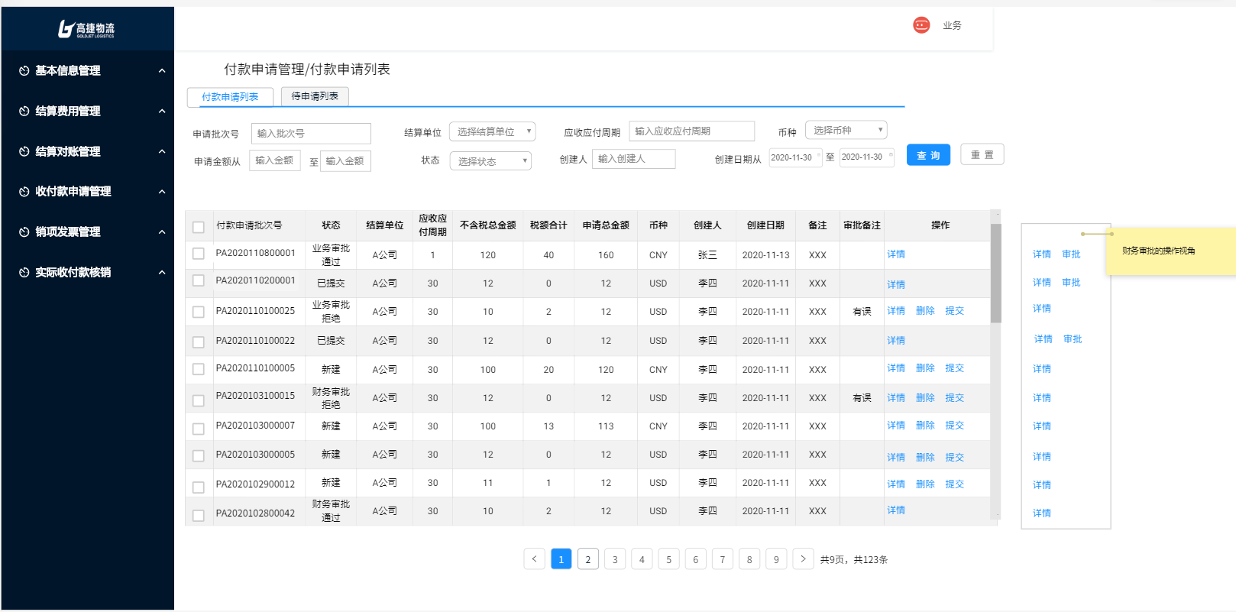
（2）按钮说明
- 查询：在不选择任何查询字段下，点击“查询”按钮，默认所有查询条件。选择对应的查询条件，则显示符合结果的数据。查询出的数据，按照“付款申请批次号”倒序排列。
- 重置：重置查询条件。
- 详情：跳转至“付款申请单明细”界面，业务员和财务人员都能看到当前按钮。
- 删除：弹出“删除确认”弹框，只有业务员能看到当前按钮。
- 提交：弹出“提交确认”弹框，只有业务员能看到当前按钮。
- 审批：跳转“付款申请审批”界面，业务员和财务人员都能看到当前按钮。

（3）查询栏字段说明
序号 | 名称 | 长度 | 类型 | 是否必填 | 默认值 | 可编辑 | 备注
1 | 申请批次号 | 60 | 字符 | 否 | 否 | 否 | 手工录入；  填写付款审批批次号，支持模糊查询；
2 | 结算单位 | 60 | LOV | 否 | 否 | 否 | LOV选择；  选择结算单位，支持模糊查询；
3 | 应收应付周期 | 10 | 数字 | 否 | 否 | 否 | 手工录入；  选择转换期间，支持模糊查询；
4 | 币种 | 3 | LOV | 否 | 否 | 否 | LOV选择；  显示2列，币种编码和币种名称；  支持按币种精确查询，不选择默认全部币种；
5 | 申请金额从 |  | 数字 | 否 | 否 | 否 | 手工录入，纯数值；  填写申请金额，查询申请金额≥该值的记录；
6 | (申请金额)至 |  | 数字 | 否 | 否 | 否 | 手工录入，纯数值；  填写申请金额，查询申请金额≤该值的记录；
7 | 状态 | 20 | LOV | 否 | 否 | 否 | LOV选择；  LOV包括：新建、财务审批拒绝、财务审批通过、已提交、业务审批通过、业务审批拒绝；  支持按状态精确查询，不选择默认全部状态；  “新建”状态支持删除、提交操作；“财务审批拒绝”状态支持删除、提交操作；“财务审批通过”状态为最终状态；“已提交”状态支持审批操作；“业务审批通过”状态支持查看；“业务审批拒绝”状态支持删除、提交操作；所有状态均可以查询操作；
8 | 创建人 | 20 | 文本 | 否 | 否 | 否 | 手工录入；  填写创建人，支持模糊查询；
9 | 创建日期从 |  | 日期 | 否 | 否 | 否 | 日期范围框选择；  支持在日期范围内的精确查询；
10 | (创建日期)至 |  | 日期 | 否 | 否 | 否 | 日期范围框选择；  支持在日期范围内的精确查询；

（4）付款申请列表字段
序号 | 名称 | 长度 | 类型 | 是否必填 | 默认值 | 可编辑 | 备注
1 | 付款申请批次号 | 13 | 字符 | 否 | 否 | 否 | 根据查询条件，自动带出；  无查询条件默认全部数据
2 | 状态 | 20 | 文本 | 否 | 否 | 否 | 根据查询条件，自动带出；  无查询条件默认全部数据
3 | 结算单位 | 60 | 文本 | 否 | 否 | 否 | 根据查询条件，自动带出；  无查询条件默认全部数据
4 | 应收应付周期 | 10 | 数字 | 否 | 否 | 否 | 根据查询条件，自动带出；  无查询条件默认全部数据
5 | 不含税总金额 |  | 数字 | 否 | 否 | 否 | 根据查询条件，自动带出；  无查询条件默认全部数据
6 | 税额合计 |  | 数字 | 否 | 否 | 否 | 根据查询条件，自动带出；  无查询条件默认全部数据
7 | 申请总金额 |  | 数字 | 否 | 否 | 否 | 根据查询条件，自动带出；  无查询条件默认全部数据
8 | 币种 | 3 | 字符 | 否 | 否 | 否 | 根据查询条件，自动带出；  无查询条件默认全部数据
9 | 创建人 | 60 | 文本 | 否 | 否 | 否 | 根据查询条件，自动带出；  无查询条件默认全部数据
10 | 创建日期 |  | 日期 | 否 | 否 | 否 | 根据查询条件，自动带出；  无查询条件默认全部数据
11 | 备注 | 200-300 | 文本 | 否 | 否 | 否 | 根据查询条件，自动带出；  无查询条件默认全部数据
12 | 审批备注 | 200-300 | 文本 | 否 | 否 | 否 | 根据查询条件，自动带出；  无查询条件默认全部数据

3.1.2 付款申请列表明细查看界面
（1）付款申请明细界面
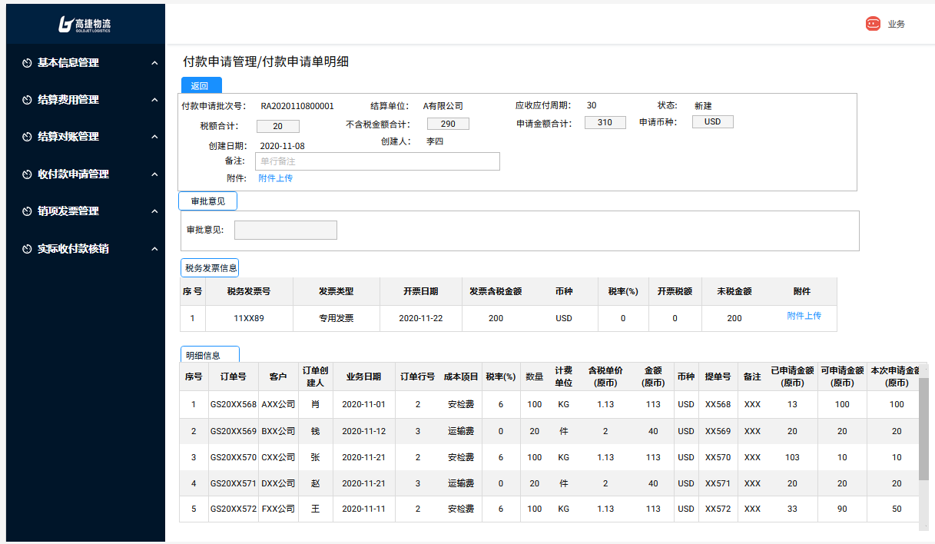
“付款申请列表原型”界面，点击操作栏的“详情”，跳转至该“付款申请明细界面”。所有状态下的付款申请，均有“查看”按钮。

（2）按钮说明
- 返回：返回“付款申请列表原型”界面。

- 字段说明
付款申请明细的字段信息，根据对应的“付款申请信息”表，自动带出。
序号 | 名称 | 长度(字符) | 类型 | 是否必填 | 默认值 | 可编辑 | 备注
1 | 付款申请批次号 | 13 | 字符 | 否 | 否 | 否
2 | 结算单位 | 60 | 文本 | 否 | 否 | 否
3 | 应收应付周期 | 10 | 数字 | 否 | 否 | 否
4 | 状态 | 20 | 文本 | 否 | 否 | 否
5 | 税额合计 |  | 数字 | 否 | 否 | 否
6 | 不含税总金额 |  | 数字 | 否 | 否 | 否
7 | 申请总金额 |  | 数字 | 否 | 否 | 否
8 | 申请币种 | 3 | 字符 | 否 | 否 | 否
9 | 创建日期 |  | 日期 | 否 | 否 | 否
10 | 创建人 | 60 | 文本 | 否 | 否 | 否
11 | 备注 | 200-300 | 文本 | 否 | 否 | 否
12 | 附件 |  | 超链接 | 否 | 否 | 否
13 | 审批意见 | 200-300 | 文本 | 否 | 否 | 否
14 | 税务发票号 | 30 | 文本 | 否 | 否 | 否
15 | 发票类型 | 40 | 文本 | 否 | 否 | 否
16 | 开票日期 |  | 日期 | 否 | 否 | 否
17 | 发票含税金额 |  | 数字 | 否 | 否 | 否
18 | 币种 | 3 | 字符 | 否 | 否 | 否
19 | 税率 | 2 | 数字 | 否 | 否 | 否
20 | 开票税率 |  | 数字 | 否 | 否 | 否
21 | 未税金额 |  | 数字 | 否 | 否 | 否
22 | 附件 |  | 超链接 | 否 | 否 | 否
23 | 订单号 |  | 字符 | 否 | 否 | 否
24 | 客户 | 60-200 | 文本 | 否 | 否 | 否
25 | 订单创建人 |  | 文本 | 否 | 否 | 否
26 | 业务日期 |  | 日期 | 否 | 否 | 否
27 | 订单行号 |  | 数字 | 否 | 否 | 否
28 | 成本项目 | 30 | 文本 | 否 | 否 | 否
29 | 税率(%) | 2 | 数字 | 否 | 否 | 否
30 | 数量 |  | 数字 | 否 | 否 | 否
31 | 计费单位 |  | 文本 | 否 | 否 | 否
32 | 含税单价(原币) |  | 数字 | 否 | 否 | 否
33 | 金额(原币) |  | 数字 | 否 | 否 | 否
34 | 币种 | 3 | 字符 | 否 | 否 | 否
35 | 提单号 |  | 字符 | 否 | 否 | 否
36 | 备注 | 60-200 | 文本 | 否 | 否 | 否
37 | 已申请金额(原币) |  | 数字 | 否 | 否 | 否
38 | 可申请金额(原币) |  | 数字 | 否 | 否 | 否
39 | 本次申请金额(原币) |  | 数字 | 否 | 否 | 否

3.1.3 付款申请列表批量导出界面
（1）付款申请批量导出界面
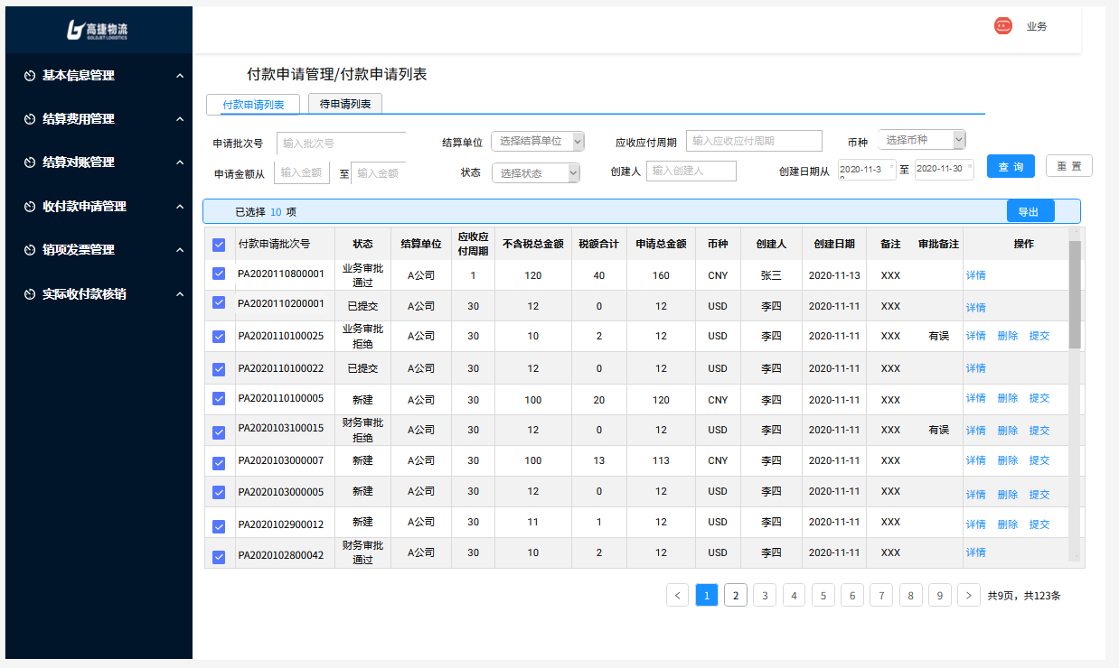
付款申请列表原型界面，点击列表栏的“多选”款，弹出“导出”按钮。

（2）按钮说明
- 导出：按勾选数据，导出数据。

3.1.4 付款申请删除原型界面
（1）付款申请删除界面
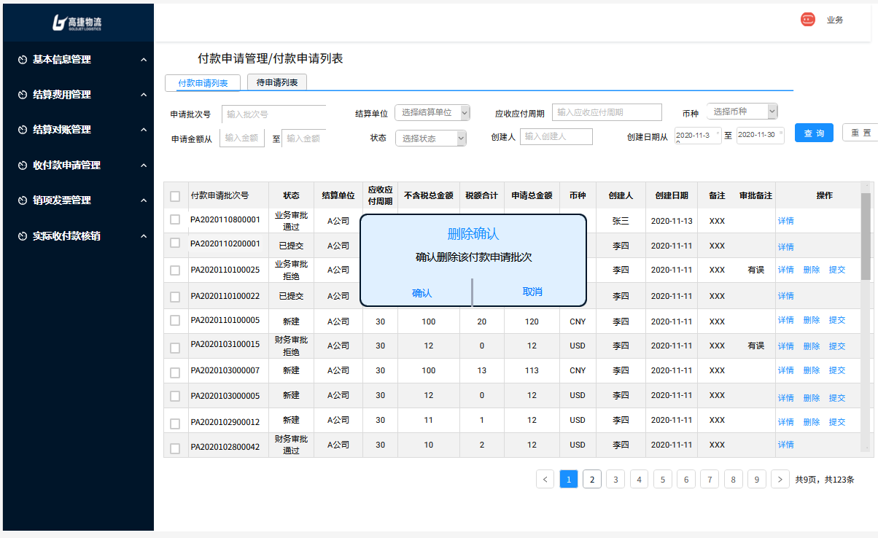
付款申请列表原型界面，点击“删除”按钮，弹出“删除确认”弹框。只有“新建”、“财务审批拒绝”、“业务审批拒绝”状态的付款申请数据才有“删除”按钮。

（2）按钮说明
- 确认：完成删除，返回“付款申请列表”界面。该付款申请批次号在“付款申请列表”界面消失。
- 取消：取消删除，返回“付款申请列表”界面。

3.1.5 付款申请提交原型页面
（1）付款申请提交确认界面
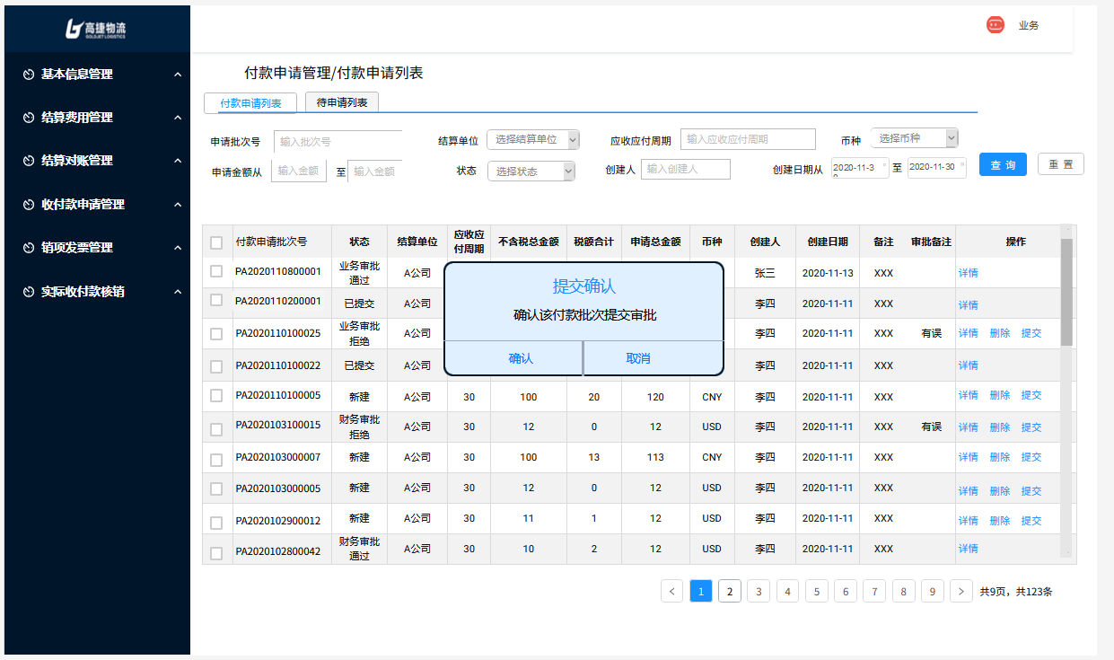
付款申请列表原型界面，点击“提交”按钮，弹出“提交确认”弹框。只有“新建”、“财务审批拒绝”、“业务申报拒绝”状态的付款申请数据才有“提交”按钮。

（2）按钮说明
- 确认：完成提交，返回“付款申请列表”界面。该付款申请批次号的状态变为“已提交”。
- 取消：取消提交，返回“付款申请列表”界面。

3.1.6 付款申请审批原型页面

3.1.6.1 付款申请审批
（1）付款申请审批界面

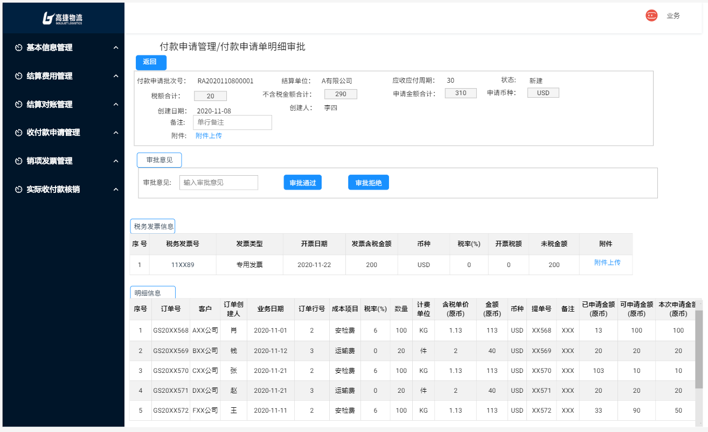
付款申请列表原型界面，点击“审批”按钮，跳转“付款申请审批”页面。只有“已提交”状态的付款申请才具备审批按钮。

（2）按钮说明
- 返回：取消审批，返回“付款申请列表”界面。
- 审批通过：该付款申请的审批通过，返回“付款申请列表”界面。如果是业务员审批通过的，该付款申请批次号的状态变为“业务审批通过”；如果是财务人员审批通过的，该付款申请批次号的状态变为“财务审批通过”。
- 审批拒绝：该付款申请的审批拒绝，返回“付款申请列表”界面。如果是业务员审批拒绝的，该付款申请批次号的状态变为“业务审批拒绝”；如果是财务人员审批拒绝的，该付款申请批次号的状态变为“财务审批拒绝”。

（3）字段说明
付款申请明细的字段信息，根据对应的“付款申请信息”表，自动带出。明细行为翻页数据，每页设置10条数据。
序号 | 名称 | 长度(字符) | 类型 | 是否必填 | 默认值 | 可编辑 | 备注
1 | 付款申请批次号 | 13 | 字符 | 否 | 否 | 否
2 | 结算单位 | 60 | 文本 | 否 | 否 | 否
3 | 应收应付周期 | 10 | 数字 | 否 | 否 | 否
4 | 状态 | 20 | 文本 | 否 | 否 | 否
5 | 税额合计 |  | 数字 | 否 | 否 | 否
6 | 不含税金额合计 |  | 数字 | 否 | 否 | 否
7 | 申请金额合计 |  | 数字 | 否 | 否 | 否
8 | 申请币种 | 3 | 字符 | 否 | 否 | 否
9 | 创建日期 |  | 日期 | 否 | 否 | 否
10 | 创建人 | 60 | 文本 | 否 | 否 | 否
11 | 备注 | 200-300 | 文本 | 否 | 否 | 否
12 | 附件 |  | 超链接 | 否 | 否 | 否
13 | 审批意见 | 200-300 | 文本 | 否 | 否 | 是 | 审批人员可填写审批意见。
14 | 税务发票号 | 30 | 文本 | 否 | 否 | 否
15 | 发票类型 | 40 | 文本 | 否 | 否 | 否
16 | 开票日期 |  | 日期 | 否 | 否 | 否
17 | 发票含税金额 |  | 数字 | 否 | 否 | 否
18 | 币种 | 3 | 字符 | 否 | 否 | 否
19 | 税率 | 2 | 数字 | 否 | 否 | 否
20 | 开票税率 |  | 数字 | 否 | 否 | 否
21 | 未税金额 |  | 数字 | 否 | 否 | 否
22 | 附件 |  | 超链接 | 否 | 否 | 否
23 | 订单号 |  | 字符 | 否 | 否 | 否
24 | 客户 | 60-200 | 文本 | 否 | 否 | 否
25 | 订单创建人 |  | 文本 | 否 | 否 | 否
26 | 业务日期 |  | 日期 | 否 | 否 | 否
27 | 订单行号 |  | 数字 | 否 | 否 | 否
28 | 成本项目 | 30 | 文本 | 否 | 否 | 否
29 | 税率(%) | 2 | 数字 | 否 | 否 | 否
30 | 数量 |  | 数字 | 否 | 否 | 否
31 | 计费单位 |  | 文本 | 否 | 否 | 否
32 | 含税单价(原币) |  | 数字 | 否 | 否 | 否
33 | 总金额(原币) |  | 数字 | 否 | 否 | 否
34 | 币种 | 3 | 字符 | 否 | 否 | 否
35 | 提单号 |  | 字符 | 否 | 否 | 否
36 | 备注 | 60-200 | 文本 | 否 | 否 | 否
37 | 已申请金额(原币) |  | 数字 | 否 | 否 | 否
38 | 可申请金额(原币) |  | 数字 | 否 | 否 | 否
39 | 本次申请金额(原币) |  | 数字 | 否 | 否 | 否

3.1.6.2 付款申请审批通过
（1）付款申请审批审批通过弹框
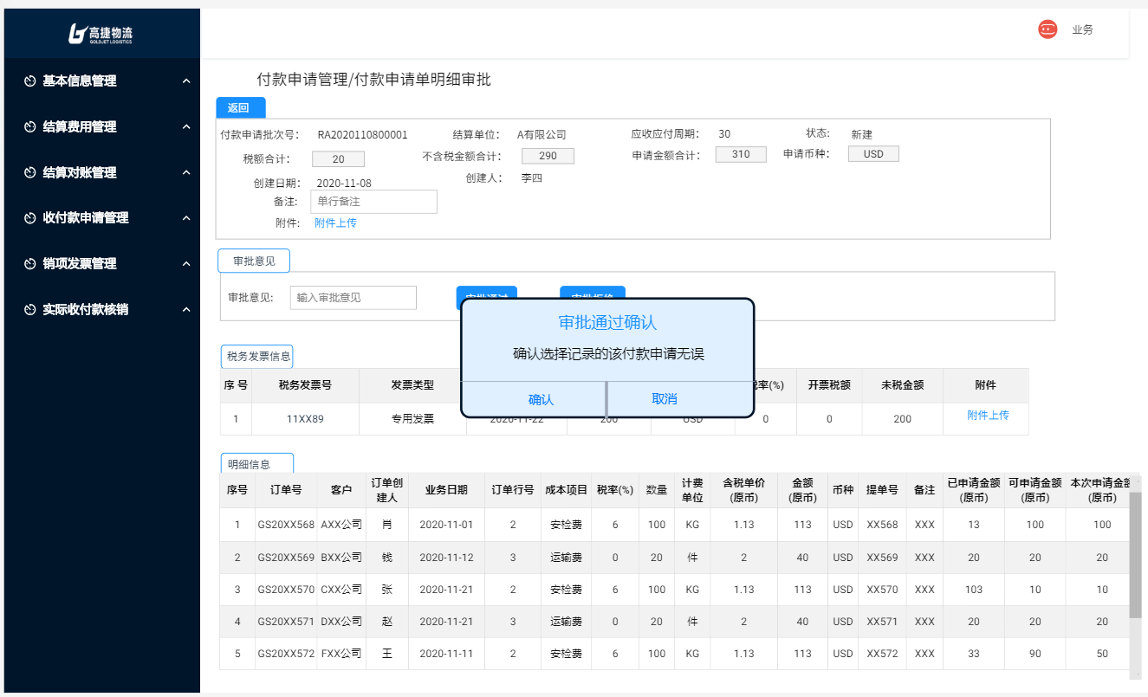
付款申请审批界面，点击“审批通过”按钮，弹出“审批通过确认”弹框。

（2）按钮说明
- 确认：确认审批通过，返回“付款申请列表”界面。如果是业务员审批通过的，该付款申请批次号的状态变为“业务审批通过”；如果是财务人员审批通过的，该付款申请批次号的状态变为“财务审批通过”，后续可查看该审批批次的明细信息。
- 取消：取消该审批动作，返回“付款申请审批”界面。

3.1.6.3 付款申请审批拒绝
（1）付款申请审批“审批拒绝”弹框
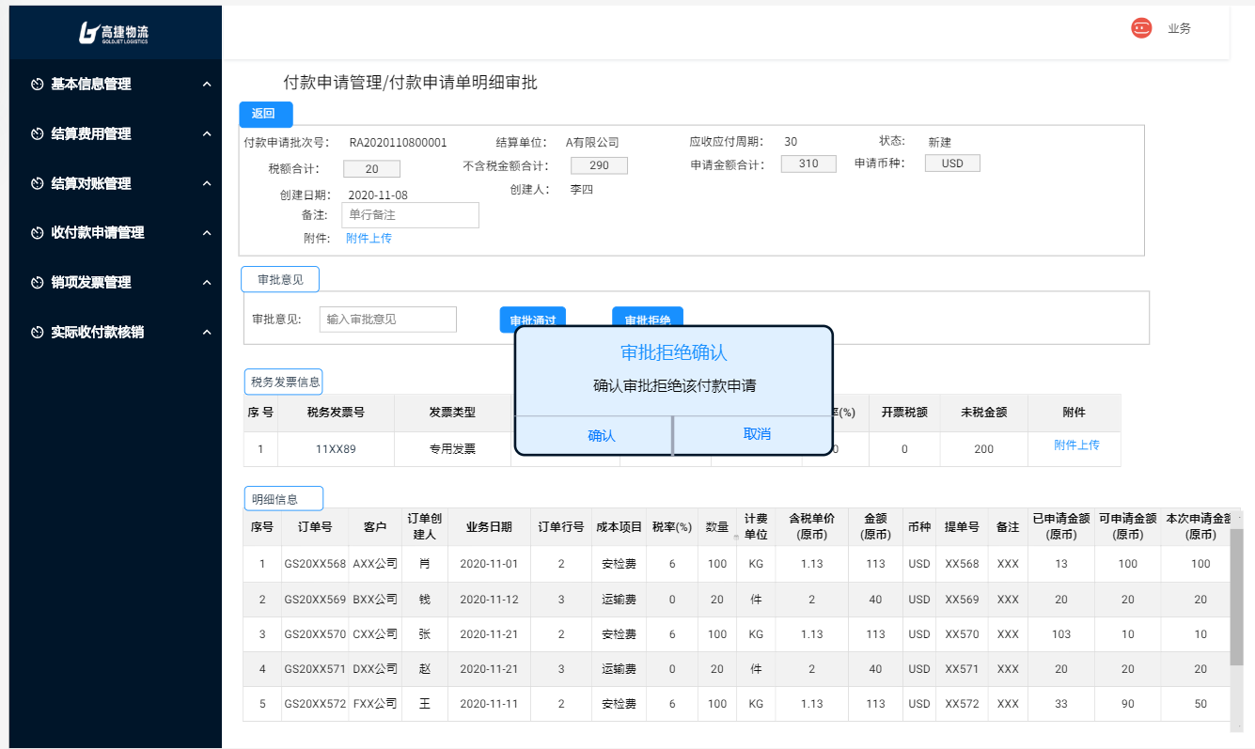
付款申请审批界面，点击“审批拒绝”按钮，弹出“审批拒绝确认”弹框。

（2）按钮说明
- 确认：确认审批拒绝，返回“付款申请列表”界面。如果是业务员审批拒绝的，该付款申请批次号的状态变为“业务审批拒绝”；如果是财务人员审批拒绝的，该付款申请批次号的状态变为“财务审批拒绝”，后续进行删除、再次提交审批操作。。
- 取消：取消该审批动作，返回“付款申请审批”界面。

3.2 待付款申请列表
待付款申请列表界面，可查看、导出审批通过的明细费用，创建付款申请。

3.2.1 待付款申请列表原型界面
（1）待付款申请列表界面
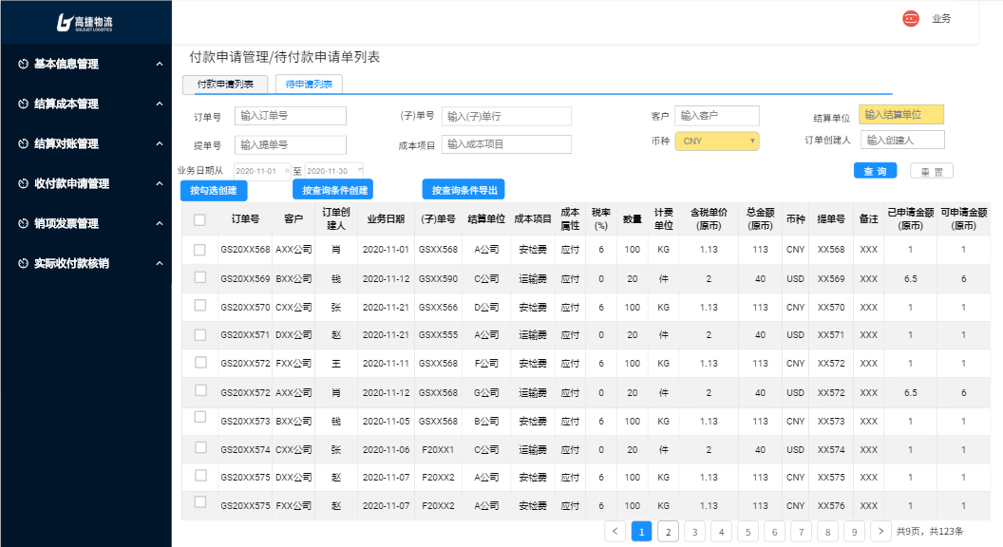
（2）按钮说明
- 查询：在不选择任何查询字段下，点击“查询”按钮，默认所有查询条件。选择对应的查询条件，则显示符合结果的数据。查询的数据为“财务审批通过”且完成对账“确认”的结算明细数据和调整单数据，按照“业务日期”顺序排列、按“订单号”顺序排列。
- 重置：重置查询条件。
- 创建：跳转至“付款申请新增”界面。“创建”操作只能够创建相同“结算单位”、相同“币种”的付款申请数据。
- 按勾选创建：勾选对应数据，创建付款申请。
- 按查询条件创建：根据查询条件，创建付款申请。注：存在批量勾选大量对账明细创建付款申请，需注意并发请求。
- 导出：勾选的批量数据导出。

（3）查询栏字段说明
序号 | 名称 | 长度 | 类型 | 是否必填 | 默认值 | 可编辑 | 备注
1 | 订单号 | 20 | 字符 | 否 | 否 | 是 | 手工录入；  支持模糊搜索；
2 | (子)单号 | 20 | 字符 | 否 | 否 | 是 | 手工录入；  支持模糊搜索；
3 | 客户 | 60 | LOV | 否 | 否 | 是 | 手工录入；  支持模糊搜索；
4 | 结算单位 | 60 | 文本 | 否 | 否 | 是 | 手工录入；  支持模糊搜索；
5 | 提单号 | 20 | 字符 | 否 | 否 | 是 | 手工录入；  支持模糊搜索；
6 | 成本项目 | 30 | 文本 | 否 | 否 | 是 | 手工录入；  支持模糊搜索；
7 | 币种 | 3 | LOV | 否 | 是 | 是 | LOV选择；  默认“CNY”；  LOV显示2列“币种代码”、“币种名称”，支持精确搜索
8 | 订单创建人 | 60 | LOV | 否 | 否 | 是 | 手工录入；  支持模糊搜索；
9 | 业务日期 |  | 日期 | 是 | 是 | 否 | 手工录入；  支持模糊搜索；

（4）待申请列表栏字段
序号 | 名称 | 长度 | 类型 | 是否必填 | 默认值 | 可编辑 | 备注
1 | 订单号 |  | 字符 | 是 | 是 | 否 | 来源：财务审批通过、对账完成的“结算明细”和“调整单明细”的订单号
2 | 客户 | 60 | 字符 | 是 | 是 | 否 | 来源：财务审批通过、对账完成的“结算明细”和“调整单明细”的订单客户
3 | 订单创建人 |  | 字符 | 是 | 是 | 否 | 来源：财务审批通过、对账完成的“结算明细”和“调整单明细”的订单创建人
4 | 业务日期 |  | 日期 | 是 | 是 | 否 | 来源：财务审批通过、对账完成的“结算明细”和“调整单明细”的业务日期
5 | (子)单号 |  | 字符 | 是 | 是 | 否 | 来源：财务审批通过、对账完成的“结算明细”和“调整单明细”的(子)单号
6 | 结算单位 | 60 | 文本 | 是 | 是 | 否 | 来源：财务审批通过、对账完成的“结算明细”和“调整单明细”的结算单位
7 | 成本项目 |  | 文本 | 是 | 是 | 否 | 来源：财务审批通过、对账完成的“结算明细”和“调整单明细”的成本项目
8 | 成本属性 |  | 文本 | 是 | 是 | 否 | 来源：财务审批通过、对账完成的“结算明细”和“调整单明细”的成本项目；  待付款申请界面，默认值展示成本属性为“应收”的数据。
9 | 税率(%) | 2 | 数字 | 是 | 是 | 否 | 来源：财务审批通过、对账完成的“结算明细”和“调整单明细”的税率
10 | 数量 |  | 数字 | 是 | 是 | 否 | 来源：财务审批通过、对账完成的“结算明细”和“调整单明细”的数量
11 | 计费单位 |  | 文本 | 是 | 是 | 否 | 来源：财务审批通过、对账完成的“结算明细”和“调整单明细”的计费单位
12 | 含税单价(原币) |  | 数字 | 是 | 是 | 否 | 来源：财务审批通过、对账完成的“结算明细”和“调整单明细”的含税单价(原币)
13 | 总金额(原币) |  | 数字 | 是 | 是 | 否 | 来源：财务审批通过、对账完成的“结算明细”和“调整单明细”的总金额(原币)
14 | 币种 | 3 | 字符 | 是 | 是 | 否 | 来源：财务审批通过、对账完成的“结算明细”和“调整单明细”的币种
15 | 提单号 |  | 字符 | 否 | 是 | 否 | 来源：财务审批通过、对账完成的“结算明细”和“调整单明细”的提单号。部分订单无提单号
16 | 备注 | 200-300 | 文本 | 否 | 是 | 否 | 来源：财务审批通过、对账完成的“结算明细”和“调整单明细”的备注
17 | 已申请金额(原币) |  | 数字 | 是 | 是 | 否 | 该“结算明细”和“调整单明细”创建出的付款申请，状态为“新建”、“财务审批通过”、“财务审批拒绝”、“已提交”状态下，本次申请金额合计。
18 | 可申请金额(原币) |  | 数字 | 是 | 是 | 否 | 总金额(原币)-已申请金额(原币)

3.2.2 付款申请新增原型界面

3.2.2.1 付款申请新增原型
（1）付款新增界面
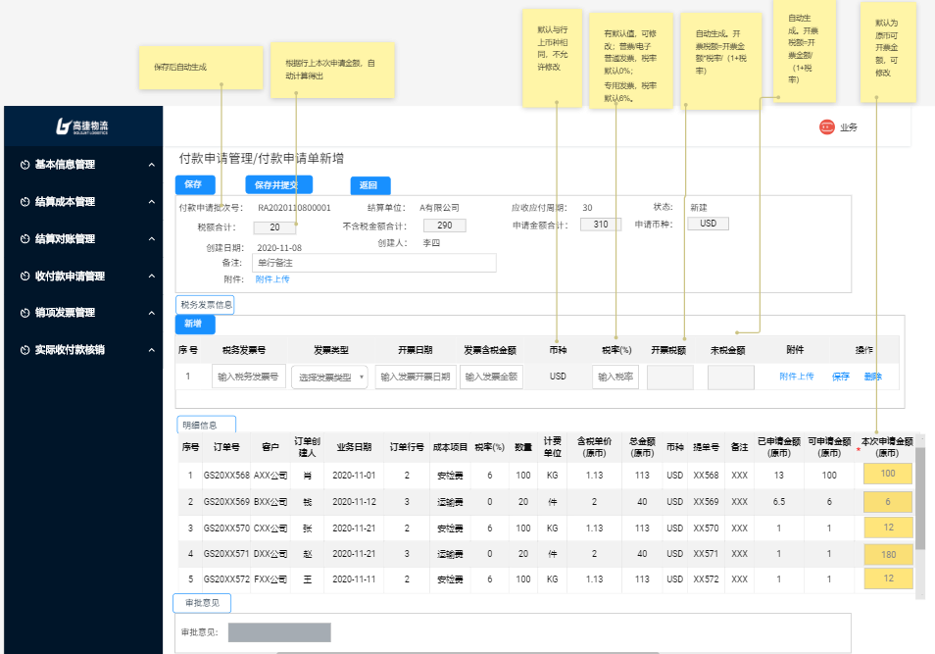

（2）按钮说明
- 保存：保存该付款申请，弹出“保存确认”弹框。
保存校验：
①明细信息的“结算单位”、“币种”是否相同，不同则无法保存成功；
②校验必填字段是否填写，若未填写，点击保存时无法保存；
③需校验本次申请金额(原币)≤可申请金额；
③若总金额原币＞0，则本次申请金额原币＞0。
- 保存并提交：保存并提交该付款申请，弹出“提交确认”弹框。
保存并提交校验：需要进行保存校验。
- 返回：取消该付款申请，返回“待付款申请列表”界面。
- 附件上传：可上传附件，图片、文档、PDF，限制大小为20M。
- (税务发票信息)保存：保存维护的税务发票信息。
- (税务发票信息)删除：删除税务发票信息。

- 字段说明
基本信息字段
名称 | 长度(字符) | 类型 | 是否必填 | 默认值 | 可编辑 | 备注
付款申请批次号 | 13 | 字符 | 是 | 否 | 否 | 保存成功后，自动生成；  规则RA+年月日（YYMMDD）+5位流水；
结算单位 | 60 | 文本 | 是 | 否 | 付 | 自动生成；  根据勾选的结算明细上的结算单位，自动生成；  一个付款申请上的结算明细的结算单位必须相同；
应收应付周期 | 10 | 数字 | 是 | 否 | 否 | 自动生成；  根据结算单位，在客户表中查找对应的应收应付周期；
状态 | 10 | 文本 | 是 | 否 | 否 | 自动生成；  创建付款申请时，状态默认为“新建”；  进行“保存时”；
税额合计 |  | 数字 | 是 | 否 | 否 | 付款申请保存后，自动生成；  所有“行税额”合计。行税额=本次申请金额(原币)*税率/(1+税率)，保留2位小数；
不含税金额合计 |  | 数字 | 是 | 否 | 否 | 付款申请保存后，自动生成；  不含税金额合计=申请金额合计-税额合计；
申请金额合计 |  | 数字 | 是 | 否 | 否 | 付款申请保存后，自动生成；  所有“行本次申请金额(原币)”合计；
申请币种 | 3 | 字符 | 是 | 否 | 否 | 自动生成；  默认行上的币种；  创建付款申请时，需校验相同的行币种才可以创建一个付款申请；
创建日期 | YYYY-MM-DD | 日期 | 是 | 否 | 否 | 自动生成；  创建该付款申请时的系统日期；
创建人 | 20 | 文本 | 是 | 否 | 否 | 自动生成；  创建该付款申请的用户；
备注 | 200-300 | 文本 | 否 | 否 | 是 | 手工录入，非必填；
附件 |  | 超链接 | 否 | 否 | 是 | 手工上传附件；

票务发票信息字段
名称 | 长度(字符) | 类型 | 是否必填 | 默认值 | 可编辑 | 备注
税务发票号 | 20 | LOV | 否 | 否 | 是 | - LOV选择，  - LOV展示3列，付款账号、付款银行、付款账户  - 支持输入账号，模糊匹配。
发票类型 | 40 | 文本 | 否 | 否 | 否 | 发票类型
开票日期 |  | 日期 | 否 | 否 | 否 | 开票日期
发票含税金额 |  | 数字 | 否 | 否 | 否 | 发票含税金额
币种 | 3 | 字符 | 否 | 否 | 否 | 币种
税率 | 2 | 数字 | 否 | 否 | 否 | 税率
开票税率 |  | 数字 | 否 | 否 | 否 | 开票税率
未税金额 |  | 数字 | 否 | 否 | 否 | 未税金额
附件 |  | 超链接 | 否 | 否 | 否 | 附件

明细信息字段
分页展示，每页展示50条明细信息。
序号 | 名称 | 长度 | 类型 | 是否必填 | 默认值 | 可编辑 | 备注
1 | 订单号 |  | 字符 | 是 | 否 | 否 | 勾选“结算明细”数据自动带出
2 | 客户 | 60 | 字符 | 是 | 否 | 否 | 勾选“结算明细”数据自动带出
3 | 订单创建人 |  | 字符 | 是 | 否 | 否 | 勾选“结算明细”数据自动带出
4 | 业务日期 |  | 日期 | 是 | 否 | 否 | 勾选“结算明细”数据自动带出
5 | 订单行号 |  | 字符 | 是 | 否 | 否 | 勾选“结算明细”数据自动带出
6 | 成本项目 |  | 文本 | 是 | 否 | 否 | 勾选“结算明细”数据自动带出
7 | 税率(%) | 2 | 数字 | 是 | 否 | 否 | 勾选“结算明细”数据自动带出
8 | 数量 |  | 数字 | 是 | 否 | 否 | 勾选“结算明细”数据自动带出
9 | 计费单位 |  | 文本 | 是 | 否 | 否 | 勾选“结算明细”数据自动带出
10 | 含税单价(原币) |  | 数字 | 是 | 否 | 否 | 勾选“结算明细”数据自动带出
11 | 总金额(原币) |  | 数字 | 是 | 否 | 否 | 勾选“结算明细”数据自动带出
12 | 币种 | 3 | 字符 | 是 | 否 | 否 | 勾选“结算明细”数据自动带出
13 | 提单号 |  | 字符 | 否 | 否 | 否 | 勾选“结算明细”数据自动带出
14 | 备注 | 200-300 | 文本 | 否 | 否 | 否 | 勾选“结算明细”数据自动带出
15 | 已申请金额(原币) |  | 数字 | 是 | 否 | 否 | 该“结算明细”和“调整单明细”创建出的付款申请，状态为“新建”、“财务审批通过”、“财务审批拒绝”、“已提交”状态下，本次申请金额合计。
16 | 可申请金额(原币) |  | 数字 | 是 | 否 | 否 | 总金额(原币)-已申请金额(原币)
17 | 本次申请金额(原币) |  | 数字 | 是 | 是 | 是 | 默认可申请金额(原币)；  允许手工修改；  本次申请金额≤可申请金额(原币)；  总金额(原币)＞0时，本次申请金额≥0；

审批意见字段
名称 | 长度(字符) | 类型 | 是否必填 | 默认值 | 可编辑 | 备注
审批意见 | 200-300 | 文本 | 否 | 否 | 是 | 手工录入，非必填；

3.2.2.2 付款申请新增保存原型
（1）付款申请新增保存界面
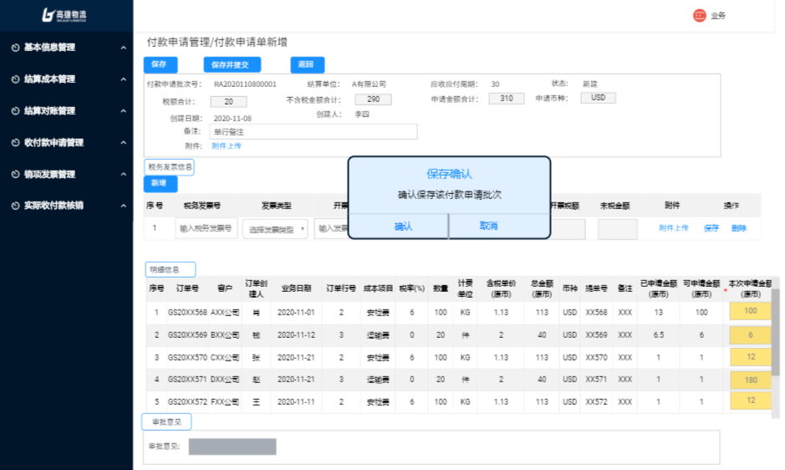
在付款申请新增界面，点击“保存”按钮，弹出“保存确认”弹框。

（2）按钮说明
- 确认：完成保存，返回“待付款申请列表”界面。自动生成付款申请批次号、税额合计、不含税金额合计、申请金额合计、创建人、创建日期。该付款申请的状态变为“新建”。
- 取消：取消保存，返回“付款申请新增”界面。

3.2.2.3 付款申请新增提交原型
（1）付款申请新增提交界面
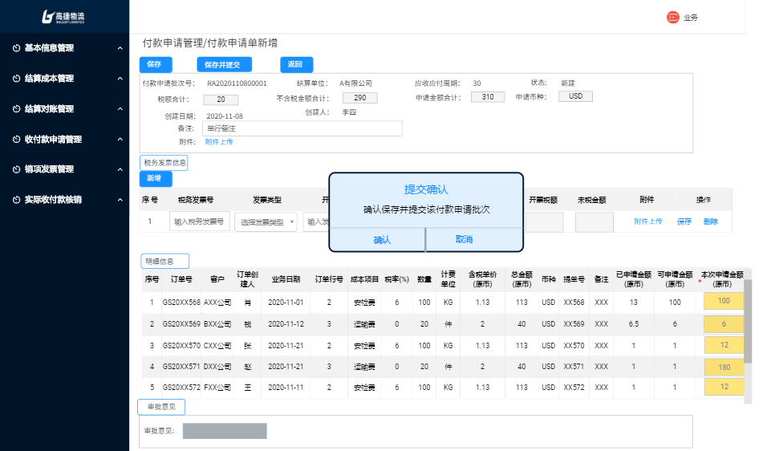
在付款申请新增界面，点击“保存并提交”按钮，弹出“提交确认”弹框。

（2）按钮说明
- 确认：完成保存并提交该付款申请，返回“待付款申请列表”界面。自动生成付款申请批次号、税额合计、不含税金额合计、申请金额合计、创建人、创建日期。且该付款申请的状态变为“已提交”
- 取消：取消保存并提交，返回“付款申请新增”界面。

3.3 付款发票补录

3.3.1 付款发票补录列表（同3.1.1）
只展示付款申请没有税务发票的行，且对应的付款申请批次的状态为“财务审批通过”。
（1）付款申请列表
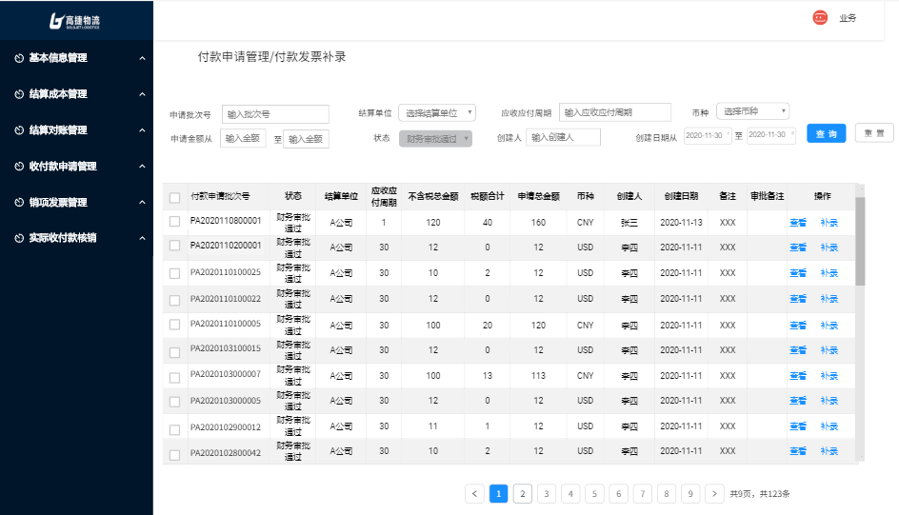
（2）按钮说明
- 查询：在不选择任何查询字段下，点击“查询”按钮，默认所有查询条件。选择对应的查询条件，则显示符合结果的数据。查询出的数据，按照“付款申请批次号”倒序排列。
- 重置：重置查询条件。
- 查看：跳转至“付款申请单明细”界面，业务员和财务人员都能看到当前按钮。
- 补录：跳转“付款申请发票补录”界面。

（3）查询栏字段说明（同3.1.1）
序号 | 名称 | 长度 | 类型 | 是否必填 | 默认值 | 可编辑 | 备注
1 | 申请批次号 | 60 | 字符 | 否 | 否 | 否 | 手工录入；  填写付款审批批次号，支持模糊查询；
2 | 结算单位 | 60 | LOV | 否 | 否 | 否 | LOV选择；  选择结算单位，支持模糊查询；
3 | 应收应付周期 | 10 | 数字 | 否 | 否 | 否 | 手工录入；  选择转换期间，支持模糊查询；
4 | 币种 | 3 | LOV | 否 | 否 | 否 | LOV选择；  显示2列，币种编码和币种名称；  支持按币种精确查询，不选择默认全部币种；
5 | 申请金额从 |  | 数字 | 否 | 否 | 否 | 手工录入，纯数值；  填写申请金额，查询申请金额≥该值的记录；
6 | (申请金额)至 |  | 数字 | 否 | 否 | 否 | 手工录入，纯数值；  填写申请金额，查询申请金额≤该值的记录；
7 | 状态 | 20 | LOV | 否 | 是 | 否 | LOV限定：财务申请通过，无法修改
8 | 创建人 | 20 | 文本 | 否 | 否 | 否 | 手工录入；  填写创建人，支持模糊查询；
9 | 创建日期从 |  | 日期 | 否 | 否 | 否 | 日期范围框选择；  支持在日期范围内的精确查询；
10 | (创建日期)至 |  | 日期 | 否 | 否 | 否 | 日期范围框选择；  支持在日期范围内的精确查询；

（4）付款申请列表字段
序号 | 名称 | 长度 | 类型 | 是否必填 | 默认值 | 可编辑 | 备注
1 | 付款申请批次号 | 13 | 字符 | 否 | 否 | 否 | 根据查询条件，自动带出；  无查询条件默认全部数据
2 | 状态 | 20 | 文本 | 否 | 否 | 否 | 根据查询条件，自动带出；仅查看状态为“财务审批通过”的付款申请批次。
3 | 结算单位 | 60 | 文本 | 否 | 否 | 否 | 根据查询条件，自动带出；  无查询条件默认全部数据
4 | 应收应付周期 | 10 | 数字 | 否 | 否 | 否 | 根据查询条件，自动带出；  无查询条件默认全部数据
5 | 不含税总金额 |  | 数字 | 否 | 否 | 否 | 根据查询条件，自动带出；  无查询条件默认全部数据
6 | 税额合计 |  | 数字 | 否 | 否 | 否 | 根据查询条件，自动带出；  无查询条件默认全部数据
7 | 申请总金额 |  | 数字 | 否 | 否 | 否 | 根据查询条件，自动带出；  无查询条件默认全部数据
8 | 币种 | 3 | 字符 | 否 | 否 | 否 | 根据查询条件，自动带出；  无查询条件默认全部数据
9 | 创建人 | 60 | 文本 | 否 | 否 | 否 | 根据查询条件，自动带出；  无查询条件默认全部数据
10 | 创建日期 |  | 日期 | 否 | 否 | 否 | 根据查询条件，自动带出；  无查询条件默认全部数据
11 | 备注 | 200-300 | 文本 | 否 | 否 | 否 | 根据查询条件，自动带出；  无查询条件默认全部数据
12 | 审批备注 | 200-300 | 文本 | 否 | 否 | 否 | 根据查询条件，自动带出；  无查询条件默认全部数据

3.3.2 付款申请发票补录界面
（1）付款申请发票补录界面
在付款申请发票补录列表，点击“补录”按钮，跳转至“付款申请发票补录”界面。
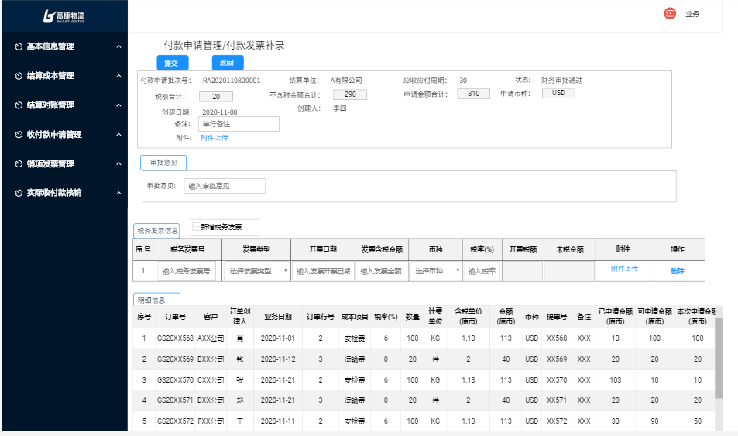

（2）按钮说明
- 提交：弹出“提交确认”弹框;提交时校验必填信息是否已经填写。
- 返回：取消补录动作，返回“付款申请补录列表原型”界面。

（3）字段说明
付款申请明细的字段信息，根据对应的“付款申请批次”数据，自动带出。
序号 | 名称 | 长度(字符) | 类型 | 是否必填 | 默认值 | 可编辑 | 备注
1 | 付款申请批次号 | 13 | 字符 | 否 | 否 | 否
2 | 结算单位 | 60 | 文本 | 否 | 否 | 否
3 | 应收应付周期 | 10 | 数字 | 否 | 否 | 否
4 | 状态 | 20 | 文本 | 否 | 否 | 否
5 | 税额合计 |  | 数字 | 否 | 否 | 否
6 | 不含税总金额 |  | 数字 | 否 | 否 | 否
7 | 申请总金额 |  | 数字 | 否 | 否 | 否
8 | 申请币种 | 3 | 字符 | 否 | 否 | 否
9 | 创建日期 |  | 日期 | 否 | 否 | 否
10 | 创建人 | 60 | 文本 | 否 | 否 | 否
11 | 备注 | 200-300 | 文本 | 否 | 否 | 否
12 | 附件 |  | 超链接 | 否 | 否 | 否
13 | 审批意见 | 200-300 | 文本 | 否 | 否 | 否
14 | 税务发票号 | 30 | 文本 | 是 | 否 | 是
15 | 发票类型 | 40 | 文本 | 是 | 否 | 是
16 | 开票日期 |  | 日期 | 是 | 否 | 是
17 | 发票含税金额 |  | 数字 | 是 | 否 | 是
18 | 币种 | 3 | 字符 | 是 | 否 | 是
19 | 税率 | 2 | 数字 | 是 | 否 | 是
20 | 开票税率 |  | 数字 | 否 | 否 | 是 | 提交后，系统自动算出，开票税率=发票含税金额*税率/（1+税率）
21 | 未税金额 |  | 数字 | 否 | 否 | 是 | 提交后，系统自动算出，未税金额=发票含税金额/（1+税率）
22 | 附件 |  | 超链接 | 否 | 否 | 是
23 | 订单号 |  | 字符 | 否 | 否 | 否
24 | 客户 | 60-200 | 文本 | 否 | 否 | 否
25 | 订单创建人 |  | 文本 | 否 | 否 | 否
26 | 业务日期 |  | 日期 | 否 | 否 | 否
27 | 订单行号 |  | 数字 | 否 | 否 | 否
28 | 成本项目 | 30 | 文本 | 否 | 否 | 否
29 | 税率(%) | 2 | 数字 | 否 | 否 | 否
30 | 数量 |  | 数字 | 否 | 否 | 否
31 | 计费单位 |  | 文本 | 否 | 否 | 否
32 | 含税单价(原币) |  | 数字 | 否 | 否 | 否
33 | 金额(原币) |  | 数字 | 否 | 否 | 否
34 | 币种 | 3 | 字符 | 否 | 否 | 否
35 | 提单号 |  | 字符 | 否 | 否 | 否
36 | 备注 | 60-200 | 文本 | 否 | 否 | 否
37 | 已申请金额(原币) |  | 数字 | 否 | 否 | 否
38 | 可申请金额(原币) |  | 数字 | 否 | 否 | 否
39 | 本次申请金额(原币) |  | 数字 | 否 | 否 | 否

3.4 付款新增用例说明
用例名称 | 付款申请管理-付款申请新增
用例编码
用例描述
范围/概述 | 勾选对应客户的结算明细数据，填写备注、上传附件、填写税务发票号、选择发票类型、开票日期、填写发票含税金额、税率，完成付款申请新增
级别
主要参与者 | 财务会计
前置条件 | 进入付款申请管理-> 付款申请列表，进入“待申请列表”页面；  选择结算数据，点击“创建”进入此页面
成功保证 | 页面操作功能可正常使用，输入符合格式和规则校验，可成功提交或提示输入错误。  保存后的数据在付款申请列表界面能够查看到，可进行查看、提交、删除操作；  保存并提交后的数据，在付款申请列表界面能够查看到，可进行查看、审批操作。
主成功场景 | 勾选“勾选界面明细”数据，进入付款申请新增页面，分别输入：备注、税务发票号、发票类型、开票日期、发票含税金额、税率、本次申请金额(原币)。  备注：  - 非必填；  - 文本格式，手工录入备注；  - 未保存前，可修改备注。  附件上传  - 非必填；  - 超链接，手工上传附件（图片、文档、PDF，限制大小为20M）；  - 未保存前，可删除重新上传附件。  税务发票号：  - 必填；  - 文本格式；  - 未保存前，可修改。  发票类型：  - 必填；  - 文本格式，LOV选择，LOV展示2列（普通发票和专用发票）；  - 未保存前，可修改)。  开票日期：  - 必填；  - 日期格式；  - 未保存前，可修改。  发票含税金额：  - 必填；  - 文本格式；  - 未保存前，可修改。  点击“保存”进行提交保存，弹出保存确认弹框。  - 确认：一闪而过的提示语“保存成功”，跳转到“待付款申请列表”界面，该付款申请状态变为“新建”。  - 无法提交：若必填项未输入，则该输入项红色highlight提醒，保存按钮置灰不可点击。若本次申请金额(原币)>可申请金额(原币)，也无法保存成功。  - 取消保存，调整至“付款申请新增”界面，再次编辑付款申请。  点击“保存并提交”进行提交保存，弹出提交确认弹框。  - 确认：一闪而过的提示语“提交成功”，跳转到“待付款申请列表”界面，该付款申请状态变为“已提交”。  - 无法提交：若必填项未输入，则该输入项红色highlight提醒，保存按钮置灰不可点击。若本次申请金额(原币)>可申请金额(原币)，也无法保存成功。  - 取消提交，调整至“付款申请新增”界面，再次编辑付款申请。
扩展 | 付款申请保存后，可进行查看、删除、提交审批操作；  付款申请提交后，可进行查看、审批操作。
特殊需求 | 相同的结算单位、相同的币种，才能够创建付款申请。
关联功能 | - 付款申请列表；  - 付款核销。

3.5 收款申请列表
收款申请列表，可查看、删除、提交、审批收款申请。

3.5.1 收款申请列表原型界面
（1）收款申请列表
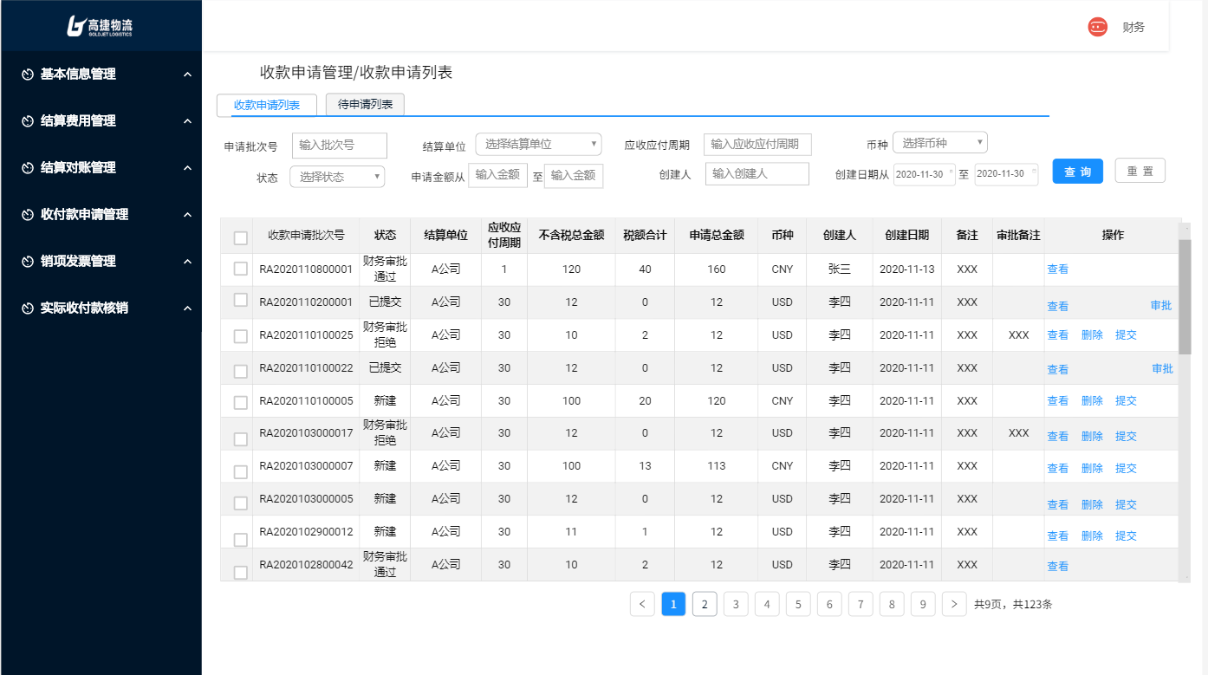
（2）按钮说明
- 查询：在不选择任何查询字段下，点击“查询”按钮，默认所有查询条件。选择对应的查询条件，则显示符合结果的数据。查询出的数据，按照“收款申请批次号”倒序排列。
- 重置：重置查询条件。
- 查看：跳转至“收款申请单明细”界面。
- 删除：弹出“删除确认”弹框。
- 提交：弹出“提交确认”弹框。
- 审批：跳转“收款申请审批”界面。

（3）查询栏字段说明
序号 | 名称 | 长度 | 类型 | 是否必填 | 默认值 | 可编辑 | 备注
1 | 申请批次号 | 60 | 字符 | 否 | 否 | 否 | - 手工录入  2、填写收款审批批次号，支持模糊查询
2 | 结算单位 | 60 | LOV | 否 | 否 | 否 | - LOV选择  2、选择结算单位，支持模糊查询。
3 | 应收应付周期 | 10 | 数字 | 否 | 否 | 否 | - 手工录入  2、选择转换期间，支持模糊查询
4 | 币种 | 3 | LOV | 否 | 否 | 否 | - LOV选择  - 显示2列，币种编码和币种名称  - 支持按币种精确查询，不选择默认全部币种
5 | 状态 | 20 | LOV | 否 | 否 | 否 | - LOV选择  - LOV包括：新建、已提交、财务审批通过、财务审批拒绝  - 支持按状态精确查询，不选择默认全部状态  - “新建”状态支持删除、提交操作；“已提交”状态支持审批操作；“财务审批拒绝”状态支持删除、提交操作；“财务审批通过”状态为最终状态。所有状态均可以查询操作。
6 | 申请金额从 |  | 数字 | 否 | 否 | 否 | - 手工录入，纯数值  - 填写申请金额，查询申请金额≥该值的记录
7 | (申请金额)至 |  | 数字 | 否 | 否 | 否 | 1、手工录入，纯数值  2、填写申请金额，查询申请金额≤该值的记录
8 | 创建人 | 20 | 文本 | 否 | 否 | 否 | 1、手工录入  2、填写创建人，支持模糊查询
9 | 创建日期从 |  | 日期 | 否 | 否 | 否 | 1、日期范围框选择  2、支持在日期范围内的精确查询
10 | (创建日期)至 |  | 日期 | 否 | 否 | 否 | 1、日期范围框选择  2、支持在日期范围内的精确查询

（4）即期汇率列表栏字段
序号 | 名称 | 长度 | 类型 | 是否必填 | 默认值 | 可编辑 | 备注
1 | 收款申请批次号 | 13 | 字符 | 否 | 否 | 否 | 根据查询条件，自动带出；  无查询条件默认全部数据
2 | 状态 | 20 | 文本 | 否 | 否 | 否 | 根据查询条件，自动带出；  无查询条件默认全部数据
3 | 结算单位 | 60 | 文本 | 否 | 否 | 否 | 根据查询条件，自动带出；  无查询条件默认全部数据
4 | 应收应付周期 | 10 | 数字 | 否 | 否 | 否 | 根据查询条件，自动带出；  无查询条件默认全部数据
5 | 不含税总金额 |  | 数字 | 否 | 否 | 否 | 根据查询条件，自动带出；  无查询条件默认全部数据
6 | 税额合计 |  | 数字 | 否 | 否 | 否 | 根据查询条件，自动带出；  无查询条件默认全部数据
7 | 申请总金额 |  | 数字 | 否 | 否 | 否 | 根据查询条件，自动带出；  无查询条件默认全部数据
8 | 币种 | 3 | 字符 | 否 | 否 | 否 | 根据查询条件，自动带出；  无查询条件默认全部数据
9 | 创建人 | 60 | 文本 | 否 | 否 | 否 | 根据查询条件，自动带出；  无查询条件默认全部数据
10 | 创建日期 |  | 日期 | 否 | 否 | 否 | 根据查询条件，自动带出；  无查询条件默认全部数据
11 | 备注 | 200-300 | 文本 | 否 | 否 | 否 | 根据查询条件，自动带出；  无查询条件默认全部数据
12 | 审批备注 | 200-300 | 文本 | 否 | 否 | 否 | 根据查询条件，自动带出；  无查询条件默认全部数据

3.5.2 收款申请列表明细查看界面
（1）收款申请明细界面
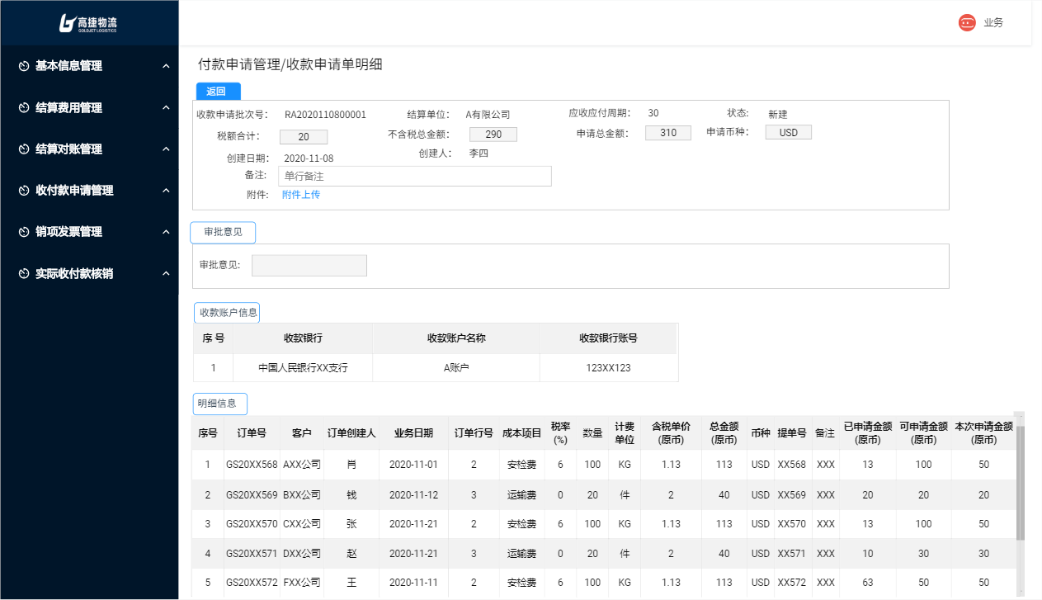
“收款申请列表原型”界面，点击操作栏的“查看”，跳转至该“收款申请明细界面”。所有状态下的收款申请，均有“查看”按钮。

（2）按钮说明
- 返回：返回“收款申请列表原型”界面。

- 字段说明
收款申请明细的字段信息，根据对应的“收款申请信息”表，自动带出。
序号 | 名称 | 长度(字符) | 类型 | 是否必填 | 默认值 | 可编辑 | 备注
1 | 收款申请批次号 | 13 | 字符 | 否 | 否 | 否
2 | 结算单位 | 60 | 文本 | 否 | 否 | 否
3 | 应收应付周期 | 10 | 数字 | 否 | 否 | 否
4 | 状态 | 20 | 文本 | 否 | 否 | 否
5 | 税额合计 |  | 数字 | 否 | 否 | 否
6 | 不含税总金额 |  | 数字 | 否 | 否 | 否
7 | 申请总金额 |  | 数字 | 否 | 否 | 否
8 | 申请币种 | 3 | 字符 | 否 | 否 | 否
9 | 创建日期 |  | 日期 | 否 | 否 | 否
10 | 创建人 | 60 | 文本 | 否 | 否 | 否
11 | 备注 | 200-300 | 文本 | 否 | 否 | 否
12 | 审批意见 | 200-300 | 文本 | 否 | 否 | 否
13 | 附件 |  | 超链接 | 否 | 否 | 否
14 | 收款银行 | 60-200 | 文本 | 否 | 否 | 否
15 | 收款账户名称 | 60-200 | 文本 | 否 | 否 | 否
16 | 收款银行账号 | 20 | 数字 | 否 | 否 | 否
17 | 订单号 |  | 字符 | 否 | 否 | 否
18 | 客户 | 60-200 | 文本 | 否 | 否 | 否
19 | 订单创建人 |  | 文本 | 否 | 否 | 否
20 | 业务日期 |  | 日期 | 否 | 否 | 否
21 | 订单行号 |  | 数字 | 否 | 否 | 否
22 | 成本项目 | 30 | 文本 | 否 | 否 | 否
23 | 税率(%) | 2 | 数字 | 否 | 否 | 否
24 | 数量 |  | 数字 | 否 | 否 | 否
25 | 计费单位 |  | 文本 | 否 | 否 | 否
26 | 含税单价(原币) |  | 数字 | 否 | 否 | 否
27 | 总金额(原币) |  | 数字 | 否 | 否 | 否
28 | 币种 | 3 | 字符 | 否 | 否 | 否
29 | 提单号 |  | 字符 | 否 | 否 | 否
30 | 备注 | 60-200 | 文本 | 否 | 否 | 否
31 | 已申请金额(原币) |  | 数字 | 否 | 否 | 否
32 | 可申请金额(原币) |  | 数字 | 否 | 否 | 否
33 | 本次申请金额(原币) |  | 数字 | 否 | 否 | 否

3.5.3 收款申请列表批量导出界面
（1）收款申请批量导出界面
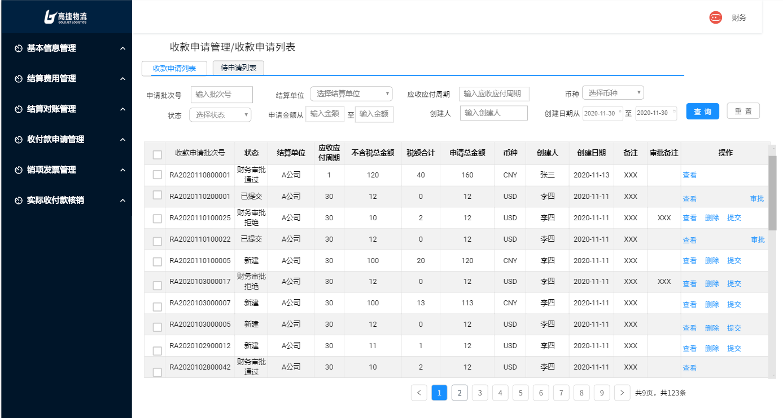
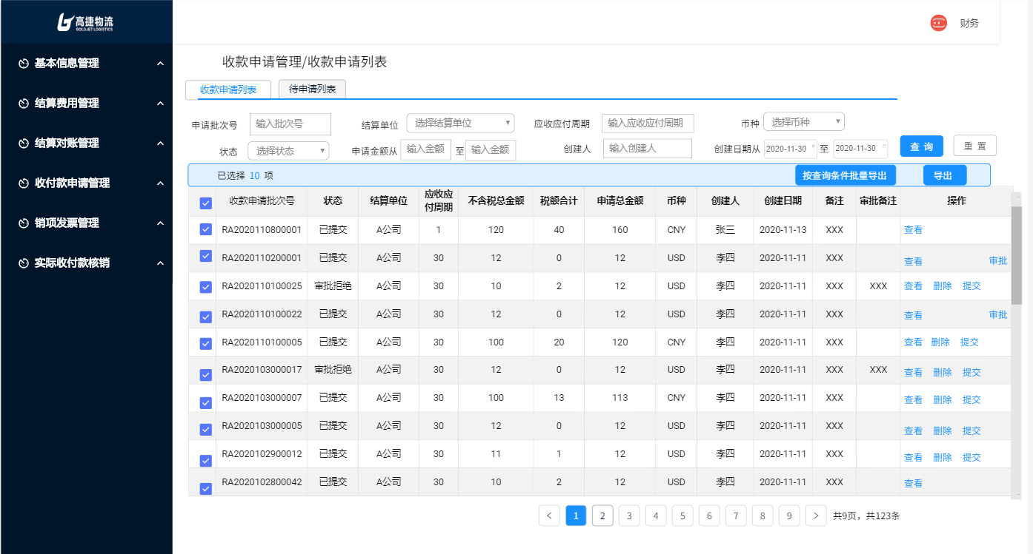
收款申请列表原型界面，点击列表栏的“多选”款，弹出“按查询条件批量导出”和“导出”按钮。

（2）按钮说明
- 按查询条件批量导出：进行按查询条件批量导出数据存在
- 导出：按勾选数据，导出数据。

3.5.4 收款申请删除原型界面
（1）收款申请删除界面
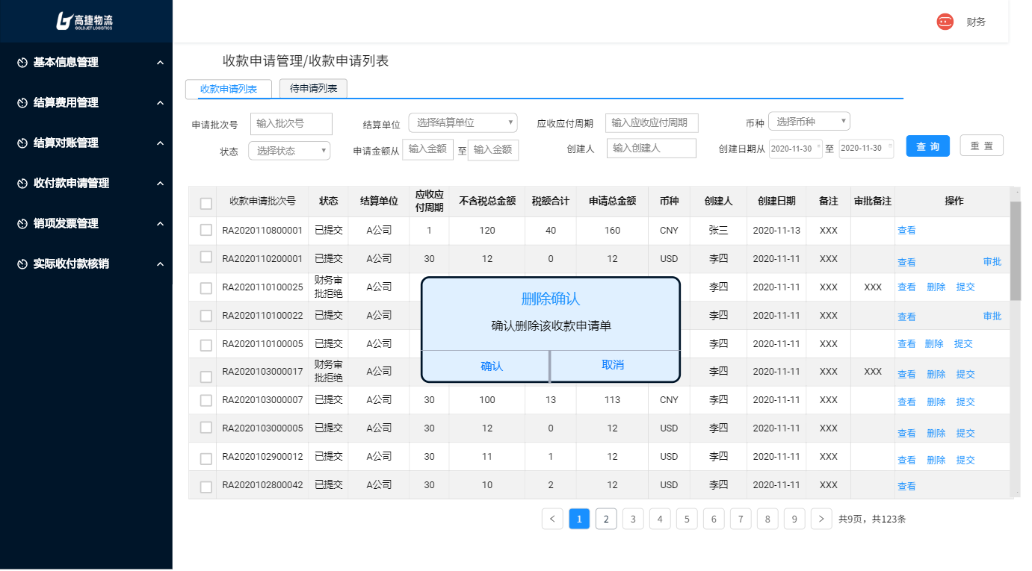
收款申请列表原型界面，点击“删除”按钮，弹出“删除确认”弹框。只有“新建”、“财务审批拒绝”状态的收款申请数据才有“删除”按钮。

（2）按钮说明
- 确认：完成删除，返回“收款申请列表”界面。该收款申请批次号在“收款申请列表”界面消失。
- 取消：取消删除，返回“收款申请列表”界面。

3.5.5 收款申请提交原型页面
（1）收款申请提交确认界面
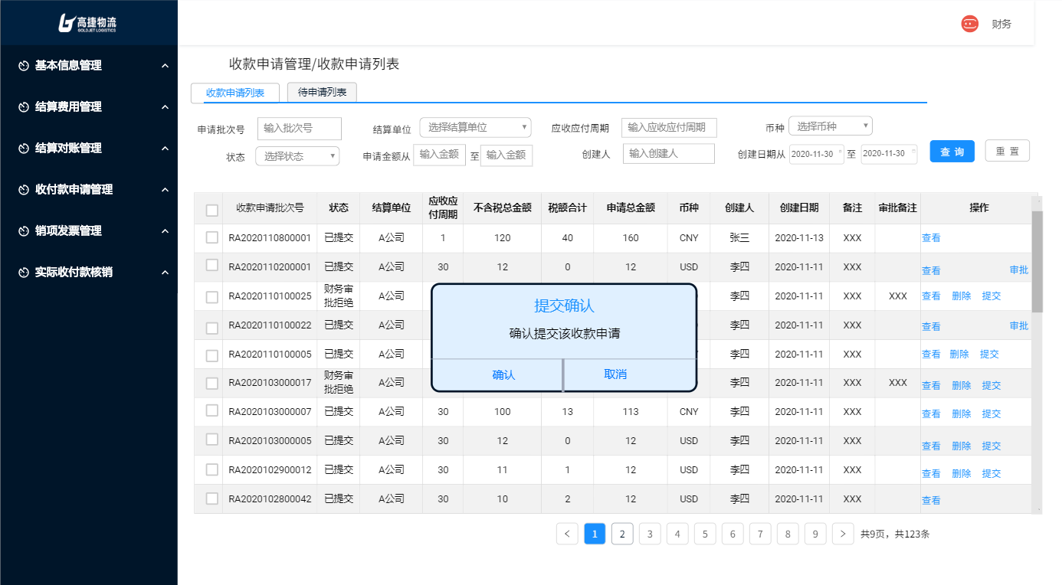
收款申请列表原型界面，点击“提交”按钮，弹出“提交确认”弹框。只有“新建”、“财务审批拒绝”状态的收款申请数据才有“提交”按钮。

（2）按钮说明
- 确认：完成提交，返回“收款申请列表”界面。该收款申请批次号在状态变为“已提交”。
- 取消：取消提交，返回“收款申请列表”界面。

3.5.6 收款申请审批原型页面

3.5.6.1 收款申请审批
（1）收款申请审批界面
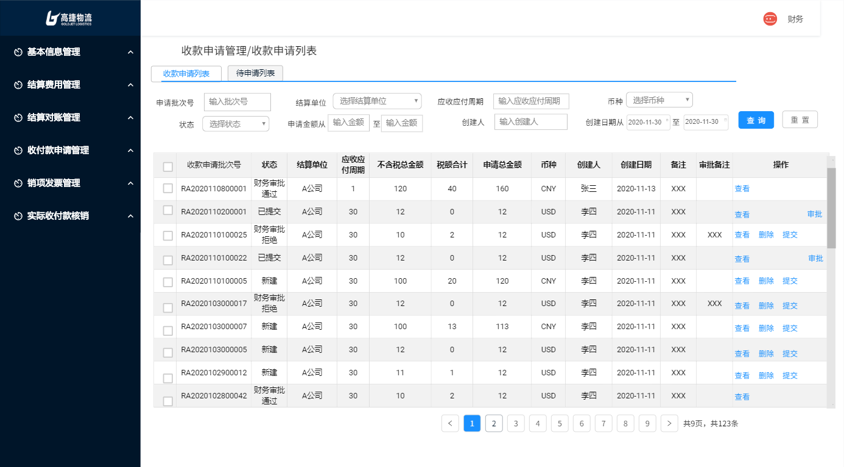
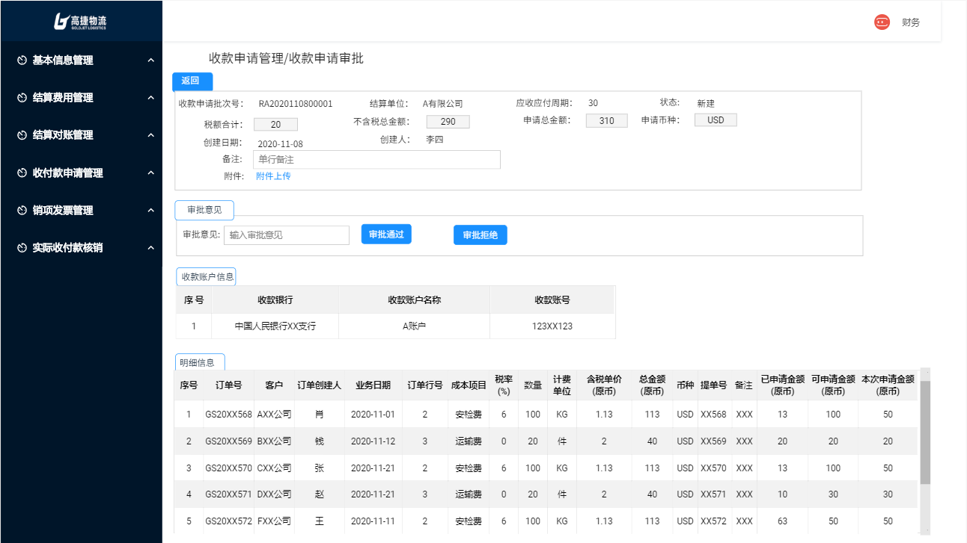
收款申请列表原型界面，点击“审批”按钮，跳转“收款申请审批”页面。只有“已提交”状态的收款申请才具备审批按钮。

（2）按钮说明
- 返回：取消审批，返回“收款申请列表”界面。
- 审批通过：该收款申请的审批通过，返回“收款申请列表”界面。该收款申请批次号在状态变为“财务审批通过”。
- 审批拒绝：该收款申请的审批拒绝，返回“收款申请列表”界面。该收款申请批次号在状态变为“财务审批拒绝”。

（3）字段说明
收款申请明细的字段信息，根据对应的“收款申请信息”表，自动带出。明细行为翻页数据，每页设置10条数据。
序号 | 名称 | 长度(字符) | 类型 | 是否必填 | 默认值 | 可编辑 | 备注
1 | 收款申请批次号 | 13 | 字符 | 否 | 否 | 否
2 | 结算单位 | 60 | 文本 | 否 | 否 | 否
3 | 应收应付周期 | 10 | 数字 | 否 | 否 | 否
4 | 状态 | 20 | 文本 | 否 | 否 | 否
5 | 税额合计 |  | 数字 | 否 | 否 | 否
6 | 不含税金额合计 |  | 数字 | 否 | 否 | 否
7 | 申请金额合计 |  | 数字 | 否 | 否 | 否
8 | 申请币种 | 3 | 字符 | 否 | 否 | 否
9 | 创建日期 |  | 日期 | 否 | 否 | 否
10 | 创建人 | 60 | 文本 | 否 | 否 | 否
11 | 备注 | 200-300 | 文本 | 否 | 否 | 否
12 | 附件 |  | 超链接 | 否 | 否 | 否
13 | 审批意见 | 200-300 | 文本 | 否 | 否 | 是 | 审批人员可填写审批意见。
14 | 收款银行 | 60-200 | 文本 | 否 | 否 | 否
15 | 收款账户名称 | 60-200 | 文本 | 否 | 否 | 否
16 | 收款银行账号 | 20 | 数字 | 否 | 否 | 否
17 | 订单号 |  | 字符 | 否 | 否 | 否
18 | 客户 | 60-200 | 文本 | 否 | 否 | 否
19 | 订单创建人 |  | 文本 | 否 | 否 | 否
20 | 业务日期 |  | 日期 | 否 | 否 | 否
21 | 订单行号 |  | 数字 | 否 | 否 | 否
22 | 成本项目 | 30 | 文本 | 否 | 否 | 否
23 | 税率(%) | 2 | 数字 | 否 | 否 | 否
24 | 数量 |  | 数字 | 否 | 否 | 否
25 | 计费单位 |  | 文本 | 否 | 否 | 否
26 | 含税单价(原币) |  | 数字 | 否 | 否 | 否
27 | 总金额(原币) |  | 数字 | 否 | 否 | 否
28 | 币种 | 3 | 字符 | 否 | 否 | 否
29 | 提单号 |  | 字符 | 否 | 否 | 否
30 | 备注 | 60-200 | 文本 | 否 | 否 | 否
31 | 已申请金额(原币) |  | 数字 | 否 | 否 | 否
32 | 可申请金额(原币) |  | 数字 | 否 | 否 | 否
33 | 本次申请金额(原币) |  | 数字 | 否 | 否 | 否

3.5.6.2 收款申请审批通过
（1）收款申请审批审批通过弹框
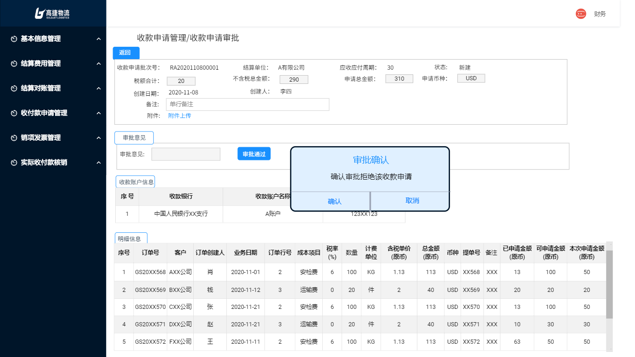
收款申请审批界面，点击“审批拒绝”按钮，弹出“审批通过拒绝”弹框。

（2）按钮说明
- 确认：确认审批通过，返回“收款申请列表”界面。该收款申请批次号在状态变为“财务审批通过”，后续可查看该审批批次的明细信息。
- 取消：取消该审批动作，返回“收款申请审批”界面。

3.5.6.3 收款申请审批拒绝
（1）收款申请审批“审批拒绝”弹框
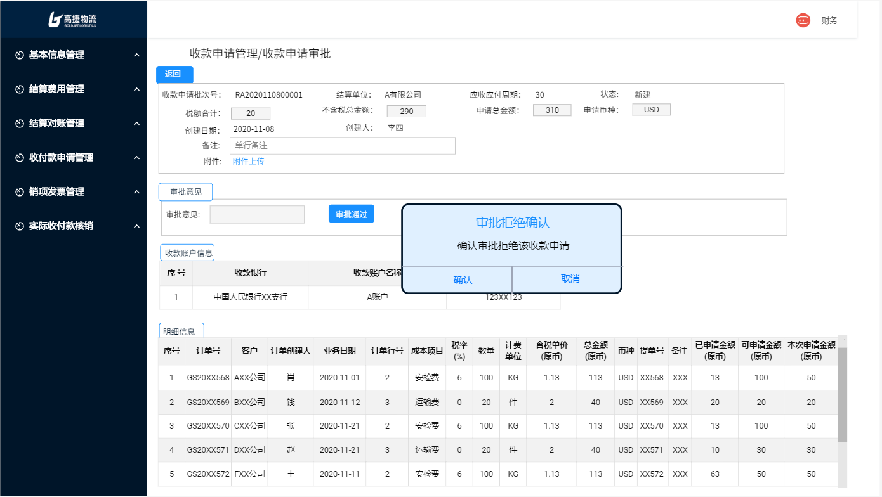
收款申请审批界面，点击“审批拒绝”按钮，弹出“审批解决确认”弹框。

（2）按钮说明
- 确认：确认审批拒绝，返回“收款申请列表”界面。该收款申请批次号在状态变为“财务审批解决”，后续进行删除、再次提交审批操作。。
- 取消：取消该审批动作，返回“收款申请审批”界面。

3.6 待收款申请列表
待收款申请列表界面，可查看、导出审批通过的明细费用，创建收款申请。

3.6.1 待收款申请列表原型界面
（1）待收款申请列表界面
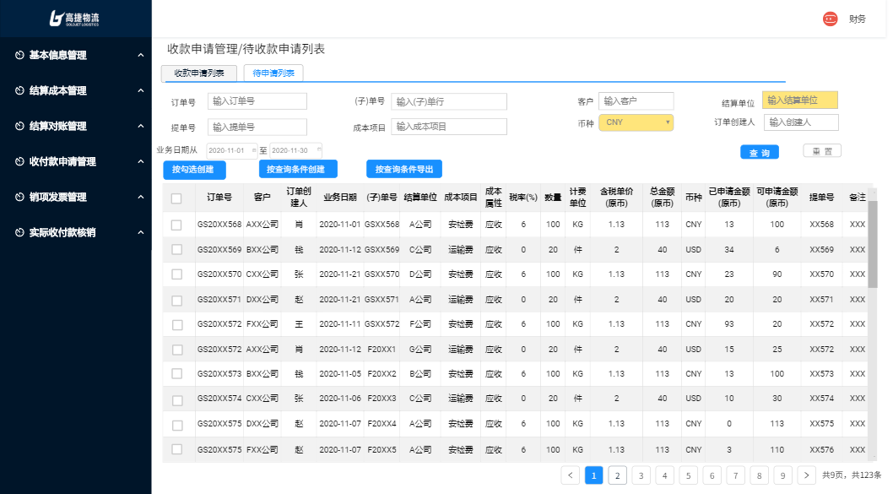
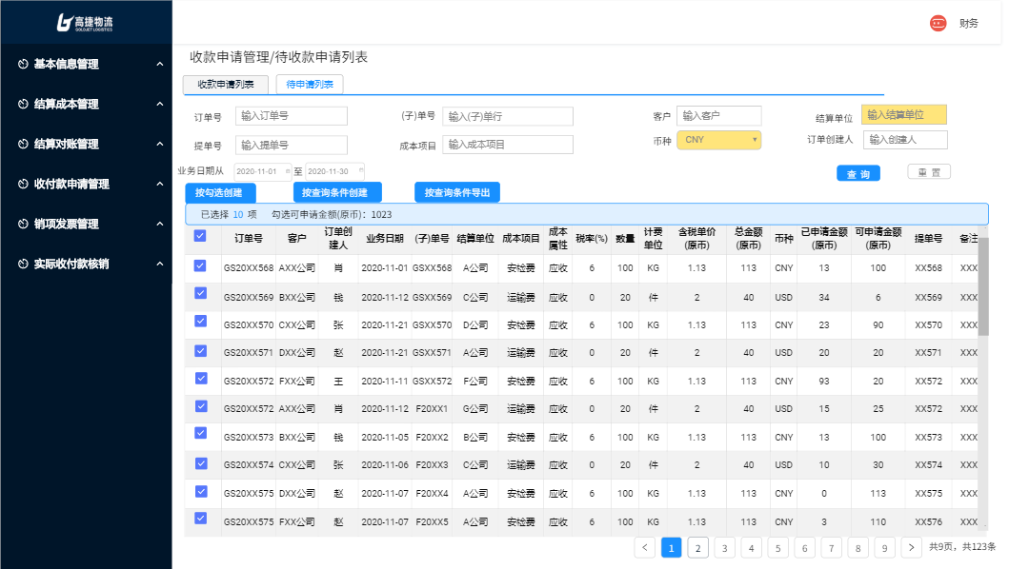
（2）按钮说明
- 查询：在不选择任何查询字段下，点击“查询”按钮，默认所有查询条件。选择对应的查询条件，则显示符合结果的数据。查询的数据为“财务审批通过”且完成对账“确认”的结算明细数据和调整单数据，按照“业务日期”顺序排列、按“订单号”顺序排列。
- 重置：重置查询条件。
- 创建：跳转至“收款申请新增”界面。“创建”操作只能够创建相同“结算单位”、相同“币种”的收款申请数据。
- 按勾选创建：勾选对应数据，创建收款申请。
- 按查询条件创建：根据查询条件，创建收款申请。注：存在批量勾选大量对账明细创建付款申请，需注意并发请求。
- 导出：勾选的批量数据导出。

（3）查询栏字段说明
序号 | 名称 | 长度 | 类型 | 是否必填 | 默认值 | 可编辑 | 备注
1 | 订单号 | 20 | 字符 | 否 | 否 | 是 | - 手工录入  - 填写订单号，支持模糊搜索
2 | (子)单号 | 20 | 字符 | 否 | 否 | 是 | - 手工录入  - 填写(子)单号，支持模糊搜索
3 | 客户 | 60 | LOV | 否 | 否 | 是 | - 手工录入  - 填写客户，支持模糊搜索
4 | 结算单位 | 60 | 文本 | 否 | 否 | 是 | - 手工录入  - 填写结算单位，支持模糊搜索
5 | 提单号 | 20 | 字符 | 否 | 否 | 是 | - 手工录入  - 填写提单号，支持模糊搜索
6 | 成本项目 | 30 | 文本 | 否 | 否 | 是 | - 手工录入  - 填写成本项目，支持模糊搜索
7 | 币种 | 3 | LOV | 否 | 是 | 是 | - LOV选择；  - 默认“CNY”；  - LOV显示2列“币种代码”、“币种名称”，支持精确搜索

（4）待申请列表栏字段
序号 | 名称 | 长度 | 类型 | 是否必填 | 默认值 | 可编辑 | 备注
1 | 订单号 |  | 字符 | 是 | 是 | 否 | 来源：财务审批通过、对账完成的“结算明细”和“调整单明细”的订单号
2 | 客户 | 60 | 字符 | 是 | 是 | 否 | 来源：财务审批通过、对账完成的“结算明细”和“调整单明细”的订单客户
3 | 订单创建人 |  | 字符 | 是 | 是 | 否 | 来源：财务审批通过、对账完成的“结算明细”和“调整单明细”的订单创建人
4 | 业务日期 |  | 日期 | 是 | 是 | 否 | 来源：财务审批通过、对账完成的“结算明细”和“调整单明细”的业务日期
5 | (子)单号 |  | 字符 | 是 | 是 | 否 | 来源：财务审批通过、对账完成的“结算明细”和“调整单明细”的(子)单号
6 | 结算单位 | 60 | 文本 | 是 | 是 | 否 | 来源：财务审批通过、对账完成的“结算明细”和“调整单明细”的结算单位
7 | 成本项目 |  | 文本 | 是 | 是 | 否 | 来源：财务审批通过、对账完成的“结算明细”和“调整单明细”的成本项目
8 | 成本属性 |  | 文本 | 是 | 是 | 否 | 来源：财务审批通过、对账完成的“结算明细”和“调整单明细”的成本项目；  待收款申请界面，默认值展示成本属性为“应收”的数据。
9 | 税率(%) | 2 | 数字 | 是 | 是 | 否 | 来源：财务审批通过、对账完成的“结算明细”和“调整单明细”的税率
10 | 数量 |  | 数字 | 是 | 是 | 否 | 来源：财务审批通过、对账完成的“结算明细”和“调整单明细”的数量
11 | 计费单位 |  | 文本 | 是 | 是 | 否 | 来源：财务审批通过、对账完成的“结算明细”和“调整单明细”的计费单位
12 | 含税单价(原币) |  | 数字 | 是 | 是 | 否 | 来源：财务审批通过、对账完成的“结算明细”和“调整单明细”的含税单价(原币)
13 | 总金额(原币) |  | 数字 | 是 | 是 | 否 | 来源：财务审批通过、对账完成的“结算明细”和“调整单明细”的总金额(原币)
14 | 币种 | 3 | 字符 | 是 | 是 | 否 | 来源：财务审批通过、对账完成的“结算明细”和“调整单明细”的币种
15 | 已申请金额(原币) |  | 数字 | 是 | 是 | 否 | 该“结算明细”和“调整单明细”创建出的收款申请，状态为“新建”、“财务审批通过”、“财务审批拒绝”、“已提交”状态下，本次申请金额合计。
16 | 可申请金额(原币) |  | 数字 | 是 | 是 | 否 | 总金额(原币)-已申请金额(原币)
17 | 提单号 |  | 字符 | 否 | 是 | 否 | 来源：财务审批通过、对账完成的“结算明细”和“调整单明细”的提单号。部分订单无提单号
18 | 备注 | 200-300 | 文本 | 否 | 是 | 否 | 来源：财务审批通过、对账完成的“结算明细”和“调整单明细”的备注

3.6.2 收款申请新增原型界面

3.6.2.1 收款申请新增原型
（1）收款新增界面
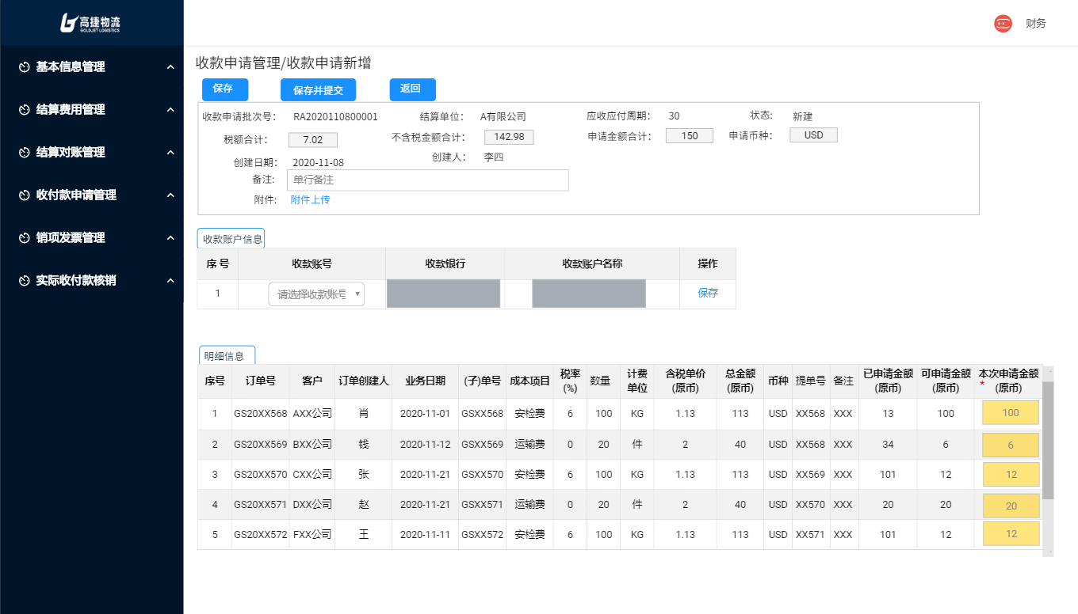

（2）按钮说明
- 保存：保存该收款申请，弹出“保存确认”弹框。
保存校验：
①明细信息的“结算单位”、“币种”是否相同，不同则无法保存成功；
②校验必填字段是否填写，若未填写，点击保存时无法保存；
③需校验本次申请金额(原币)≤可申请金额；
③若总金额原币＞0，则本次申请金额原币＞0。
- 保存并提交：保存并提交该收款申请，弹出“提交确认”弹框。
保存并提交校验：需要进行保存校验。
- 返回：取消该收款申请，返回“待收款申请列表”界面。
- 附件上传：可上传附件，图片、文档、PDF，限制大小为20M。
- (收款账户信息)保存：保存维护的收款账号信息。

- 字段说明
基本信息字段
名称 | 长度(字符) | 类型 | 是否必填 | 默认值 | 可编辑 | 备注
收款申请批次号 | 13 | 字符 | 是 | 否 | 否 | - 保存成功后，自动生成；  - 规则RA+年月日（YYMMDD）+5位流水。
结算单位 | 60 | 文本 | 是 | 否 | 付 | - 自动生成；  - 根据勾选的结算明细上的结算单位，自动生成；  - 一个收款申请上的结算明细的结算单位必须相同。
应收应付周期 | 10 | 数字 | 是 | 否 | 否 | - 自动生成；  - 根据结算单位，在客户表中查找对应的应收应付周期
状态 | 10 | 文本 | 是 | 否 | 否 | - 自动生成；  - 创建收款申请时，状态默认为“新建”；  - 进行“保存时”。
税额合计 |  | 数字 | 是 | 否 | 否 | - 收款申请保存后，自动生成；  - 所有“行税额”合计。行税额=本次申请金额(原币)*税率/(1+税率)，保留2位小数。
不含税金额合计 |  | 数字 | 是 | 否 | 否 | - 收款申请保存后，自动生成；  - 不含税金额合计=申请金额合计-税额合计
申请金额合计 |  | 数字 | 是 | 否 | 否 | 1、收款申请保存后，自动生成；  2、所有“行本次申请金额(原币)”合计
申请币种 | 3 | 字符 | 是 | 否 | 否 | - 自动生成；  - 默认行上的币种；  - 创建收款申请时，需校验相同的行币种才可以创建一个收款申请。
创建日期 | YYYY-MM-DD | 日期 | 是 | 否 | 否 | - 自动生成  - 创建该收款申请时的系统日期
创建人 | 20 | 文本 | 是 | 否 | 否 | - 自动生成  - 创建该收款申请的用户
备注 | 200-300 | 文本 | 否 | 否 | 是 | 1、手工录入，非必填
附件 |  | 超链接 | 否 | 否 | 是 | 1、手工上传附件

收款账户信息字段
名称 | 长度(字符) | 类型 | 是否必填 | 默认值 | 可编辑 | 备注
收款账号 | 20 | LOV | 否 | 否 | 是 | - LOV选择，  - LOV展示3列，收款账号、收款银行、收款账户  - 支持输入账号，模糊匹配。
收款银行 | 60-200 | 文本 | 否 | 否 | 否 | 1、自动生成；  2、根据收款账号自动带出  3、收款账号修改后，点击保存，同步发生变化
收款账户名称 | 60-200 | 文本 | 否 | 否 | 否 | - 自动生成  - 根据收款账号自动带出  - 收款账号修改后，点击保存，同步发生变化
保存 |  |  |  |  |  | 1、完成收款账号修改保存。

明细信息字段
分页展示，每页展示50条明细信息。
序号 | 名称 | 长度 | 类型 | 是否必填 | 默认值 | 可编辑 | 备注
1 | 订单号 |  | 字符 | 是 | 否 | 否 | 勾选“结算明细”数据自动带出
2 | 客户 | 60 | 字符 | 是 | 否 | 否 | 勾选“结算明细”数据自动带出
3 | 订单创建人 |  | 字符 | 是 | 否 | 否 | 勾选“结算明细”数据自动带出
4 | 业务日期 |  | 日期 | 是 | 否 | 否 | 勾选“结算明细”数据自动带出
5 | (子)单号 |  | 字符 | 是 | 否 | 否 | 勾选“结算明细”数据自动带出
6 | 成本项目 |  | 文本 | 是 | 否 | 否 | 勾选“结算明细”数据自动带出
7 | 税率(%) | 2 | 数字 | 是 | 否 | 否 | 勾选“结算明细”数据自动带出
8 | 数量 |  | 数字 | 是 | 否 | 否 | 勾选“结算明细”数据自动带出
9 | 计费单位 |  | 文本 | 是 | 否 | 否 | 勾选“结算明细”数据自动带出
10 | 含税单价(原币) |  | 数字 | 是 | 否 | 否 | 勾选“结算明细”数据自动带出
11 | 总金额(原币) |  | 数字 | 是 | 否 | 否 | 勾选“结算明细”数据自动带出
12 | 币种 | 3 | 字符 | 是 | 否 | 否 | 勾选“结算明细”数据自动带出
13 | 提单号 |  | 字符 | 否 | 否 | 否 | 勾选“结算明细”数据自动带出
14 | 备注 | 200-300 | 文本 | 否 | 否 | 否 | 勾选“结算明细”数据自动带出
15 | 已申请金额(原币) |  | 数字 | 是 | 否 | 否 | 该“结算明细”和“调整单明细”创建出的收款申请，状态为“新建”、“财务审批通过”、“财务审批拒绝”、“已提交”状态下，本次申请金额合计。
16 | 可申请金额(原币) |  | 数字 | 是 | 否 | 否 | 总金额(原币)-已申请金额(原币)
17 | 本次申请金额(原币) |  | 数字 | 是 | 是 | 是 | - 默认可申请金额(原币)；  - 允许手工修改；  - 本次申请金额≤可申请金额(原币)；  - 总金额(原币)＞0时，本次申请金额≥0。

3.6.2.2 收款申请新增保存原型
（1）收款申请新增保存界面
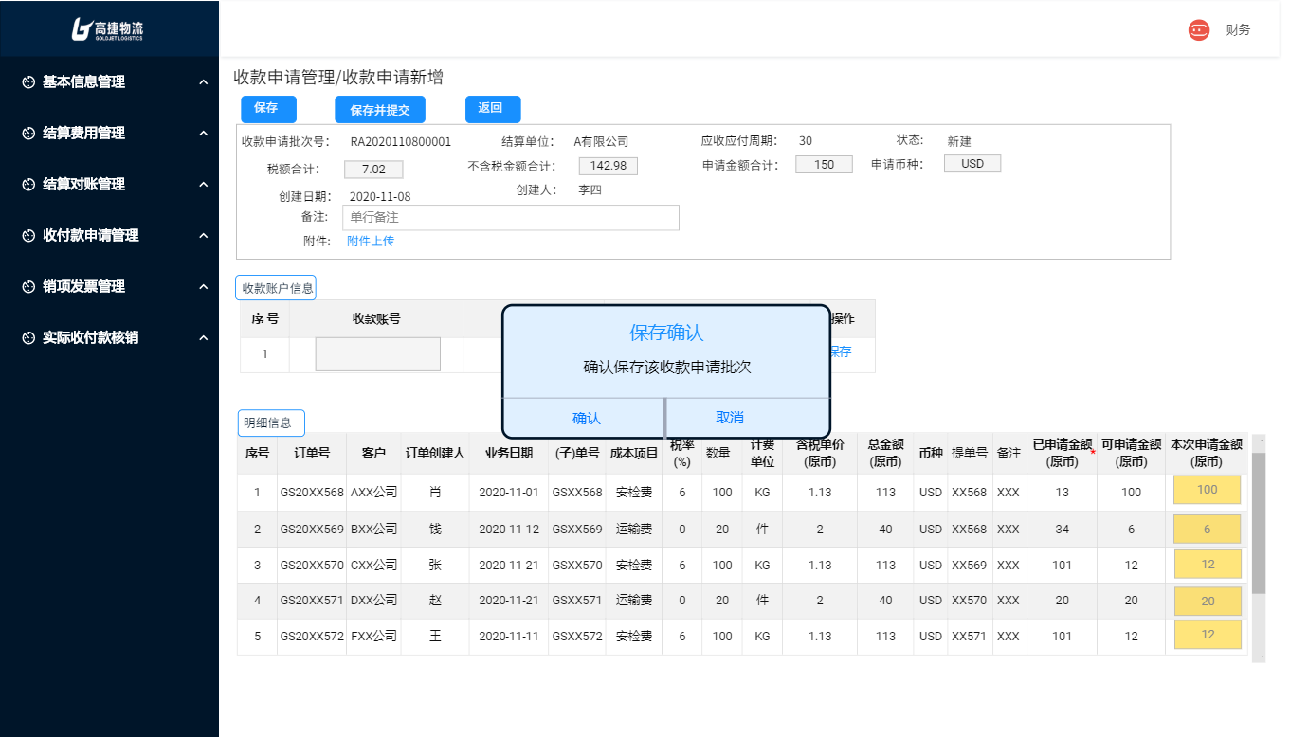
在收款申请新增界面，点击“保存”按钮，弹出“保存确认”弹框。

（2）按钮说明
- 确认：完成保存，返回“待收款申请列表”界面。自动生成收款申请批次号、税额合计、不含税金额合计、申请金额合计、创建人、创建日期。该收款申请的状态变为“新建”。
- 取消：取消保存，返回“收款申请新增”界面。

3.6.2.3 收款申请新增提交原型
（1）收款申请新增提交界面
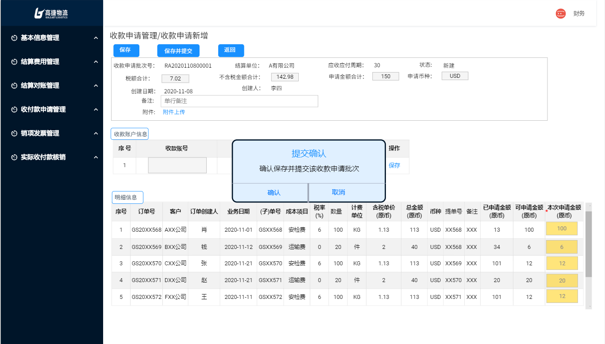
在收款申请新增界面，点击“保存并提交”按钮，弹出“提交确认”弹框。

（2）按钮说明
- 确认：完成保存并提交该收款申请，返回“待收款申请列表”界面。自动生成收款申请批次号、税额合计、不含税金额合计、申请金额合计、创建人、创建日期。且该收款申请的状态变为“已提交”
- 取消：取消保存并提交，返回“收款申请新增”界面。

3.6.3 用例说明
用例名称 | 收款申请管理-收款申请新增
用例编码
用例描述
范围/概述 | 勾选对应客户的结算明细数据，填写备注、选择收款账户，上传附件，完成收款申请新增
级别
主要参与者 | 财务会计
前置条件 | 进入收款申请管理-> 收款申请列表，进入“待申请列表”页面；  选择结算数据，点击“创建”进入此页面
成功保证 | 页面操作功能可正常使用，输入符合格式和规则校验，可成功提交或提示输入错误。  保存后的数据在收款申请列表界面能够查看到，可进行查看、提交、删除操作；  保存并提交后的数据，在收款申请列表界面能够查看到，可进行查看、审批操作。
主成功场景 | 勾选“勾选界面明细”数据，进入收款申请新增页面，分别输入：备注、收款账号、本次申请金额(原币)。  - 备注：  - 非必填；  - 文本格式，手工录入备注；  - 未保存前，可修改备注。  - 附件上传  - 非必填；  - 超链接，手工上传附件（图片、文档、PDF，限制大小为20M）；  - 未保存前，可删除重新上传附件。  - 收款账号：  - 非必填；  - 字符格式，LOV选择，LOV展示3列（收款账号、收款银行、收款账户名称）；  - 未保存前，可修改银行，可选择空值。  - 本次申请金额(原币)：  - 必填；  - 数字格式，默认等于“可申请金额(原币)”；  - 未保存前，可修改本次申请金额(原币)。  每页显示50行明细数据，支持翻页查看明细数据。  点击“保存”进行提交保存，弹出保存确认弹框。  - 确认：一闪而过的提示语“保存成功”，跳转到“待收款申请列表”界面，该收款申请状态变为“新建”。  - 无法提交：若必填项未输入，则该输入项红色highlight提醒，保存按钮置灰不可点击。若本次申请金额(原币)>可申请金额(原币)，也无法保存成功。  - 取消保存，调整至“收款申请新增”界面，再次编辑收款申请。  点击“保存并提交”进行提交保存，弹出提交确认弹框。  - 确认：一闪而过的提示语“提交成功”，跳转到“待收款申请列表”界面，该收款申请状态变为“已提交”。  - 无法提交：若必填项未输入，则该输入项红色highlight提醒，保存按钮置灰不可点击。若本次申请金额(原币)>可申请金额(原币)，也无法保存成功。  - 取消提交，调整至“收款申请新增”界面，再次编辑收款申请。
扩展 | 收款申请保存后，可进行查看、删除、提交审批操作；  收款申请提交后，可进行查看、审批操作。
特殊需求 | 相同的结算单位、相同的币种，才能够创建收款申请。
关联功能 | 1.收款申请列表；  2.收款核销。

